# КЕД ПРОЦЕСИ В СИЛЬНИХ МАГНІТНИХ ТА ІМПУЛЬСНИХ ЛАЗЕРНИХ ПОЛЯХ

## Фотонародження електрон-позитронної пари з врахуванням поляризаційного каскаду в сильному магнітному полі

### Вступ

Як відомо з класичної теорії поля електромагнітні хвилі розповсюджуються незалежно одна від одної та не змінюють своєї поляризацію при розповсюдженні у вакуумі, тобто рівняння Максвелла є лінійними (лагранжіан електромагнітного поля є квадратичною функцією від напруженості електричного та магнітного полів). Але згідно квантової електродинаміки (КЕД) можливе народження віртуальних електрон-позитронних пар фотонами в зовнішньому полі, які в свою чергу можуть взаємодіяти з цим полем. Таким чином, можливе протікання нелінійних КЕД ефектів, зокрема ефекту зміни поляризації фотонів внаслідок народження та анігіляції віртуальних електрон-позитронних пар в сильному зовнішньому електромагнітному полі (вакуумне подвійне променезаломлення). Зовнішнє поле перетворює фізичний вакуум на анізотропне середовище з різними показниками заломлення вздовж та перпендикулярно по відношенню до поля.

Не дивлячись на те, що цей ефект був передбачений досить давно, ще й досі немає прямого експериментального підтвердження. Але з появою потужних лазерних установок, високочутливих приладів для вимірювання еліптичності й кута повороту площини поляризації електромагнітного випромінювання, надчутливих телескопів, які аналізують поляризацію випромінювання від нейтронних зірок ця задача стає вкрай актуальною.

Так ефект появи еліптичності у лінійно поляризованої електромагнітної хвилі при проходженні через ділянку з магнітним полем, інтенсивно досліджувався на установці PVLAS (Polarization of the vacuum with laser) [1]. Останні результати з цієї установки показують, що чутливості ще не вистачає для спостереження даного ефекту [2], [3].

Поява потужних лазерних установок, таких як PHELIX (Facility for Antiproton and Ion Research, Germany) [4], Vulcan (Central Laser Facility, United Kingdom) [4], Apollon (Orme des Merisiers, Saclay, France) [5] привела до ідеї перевірки нелінійних КЕД ефектів в лазерних полях. Вона полягає у зіткненні між двома лазерними променями, один з яких виконує роль фонового електромагнітного поля з високою інтенсивністю, а інший – мало інтенсивне лінійно поляризоване рентгенівське випромінювання, яке досліджується на появу еліптичності. Поляризаційні властивості фізичного вакууму за таким сценарієм будуть досліджуватися в HIBEF (the Helmholtz international beamline for extreme fields) на установці XFEL (European X-ray Free Electron Laser, Germany) [6].

В даний час також створюється лазерна установка ELI (Extreme Light Infrastructure, Czech Republic, Romania, Hungary) [7], яка відкриє нові можливості у вивчені взаємодії лазерного випромінювання з речовиною. В рамках даного проекту також плануються експерименти з перевірки нелінійних ефектів квантової електродинаміки в сильних електромагнітних полях, зокрема дослідження ефекту подвійного променезаломлення в лазерному полі. Слід зазначити, що збільшення інтенсивності лазерного поля приводить до нових наукових задач щодо дослідження впливу лазерного поля різної конфігурації на фізичні явища, що охоплюють дуже різнорідні області як фундаментальної, так і прикладної науки. При цьому такі інтенсивні поля дозволяють експериментально перевірити низку нелінійних КЕД ефектів сильних полів.

Слід відмітити, що протягом останнього часу проводяться інтенсивні експериментальні дослідження зміни поляризації фотонів в сильних магнітних полях нейтронних зірок. Зокрема, у 2016 році було вперше визначено зміну поляризації оптичних фотонів при проходженні через магнітосферу ізольованої нейтронної зірки RX J1856.5-3754 та було знайдено ступінь поляризації таких фотонів, що є, за висновками авторів, підтвердженням поляризаційних властивостей фізичного вакууму [8].

Що стосується теоретичних досліджень, перші роботи були [9], [10], в яких описуються флуктуації електрон-позитронного поля в наближенні слабких зовнішніх полів та енергії фотона набагато меншої маси електрона , , де В/см – критичне значення напруженості електричного поля, при якому можливий процес спонтанного народження електрон-позитронних пар із вакууму, Гс - критичне значення напруженості магнітного поля. Згідно цієї теорії врахування нелінійних ефектів призводить до появи додаткового доданку в лагранжіані електромагнітного поля, який повинен бути релятивістським інваріантом. Одним з наслідків підходу на основі лагранжіана Гейзенберга-Ейлера є ефект подвійного променезаломлення, тобто у сильних електромагнітних полях фізичний вакуум стає анізотропним середовищем, завдяки чому і протікає даних ефект. Теоретичне дослідження цього ефекту було розвинуте в подальшому за допомогою визначення поляризаційного тензора, який описує поляризацію вакууму в зовнішніх полях. Так у роботі [11] був вперше отриманий поляризаційний тензор фотона в постійному електромагнітному полі довільної конфігурації використовуючи при цьому метод власного часу Швінгера [12]. У роботах [13]-[15] були проведені аналогічні розрахунки для випадку постійного однорідного магнітного поля та розглянуті ряд граничних випадків. Пізніше в [16] були знайдені показники заломлення фізичного вакууму у випадках слабкого та сильного магнітного поля в порівнянні з критичним для енергій фотона меншої від порогу народження електрон-позитронної пари. Слід зазначити, що надкритичні магнітні поля спостерігаються в магнетарах, які були відкриті при спостереженні випромінювання в області рентгенівського і гамма-спектрів. Також в [17] чисельно знайдені скалярні функції поляризаційного тензора для довільних значень магнітного поля та для фотонів з . Відмітимо роботи [18], [19], де вивчався резонансний випадок, коли проміжні частинки виходять на масову поверхню і стають реальними. Слід відзначити, що роботи [11]-[18] основані на функції Гріна електрона, яка була отримана за допомого методу власного часу Швінгера. При цьому поляризаційний тензор не містить явної залежності від номерів рівнів Ландау. Останнім часом з’явилися роботи, в яких отримані такі вирази, але це був результат математичних перетворень формул, які знайдені з використанням метода Швінгера [20], [21]. Послідовного дослідження поляризаційного тензора з використанням функцій Гріна в магнітному полі, яка визначається через суму по рівням Ландау у базисі точних рішень рівняння Дірака, ще не проводилося. Відмітимо, що загальний вигляд поляризаційного оператора в наближенні найнижчих рівнів Ландау був отриманий в роботі [22] і був використаний у проблемі магнітного каталізу в роботі [23].

Слід підкреслити, що актуальнiсть теоретичний дослiджень процесів квантової електродинамiки (КЕД) (зокрема, фотонародження електрон-позитронної пари), що протікають у присутності сильного зовнішнього магнітного поля, зумовлена наявністю таких фізичних об’єктів як нейтронні зірки, де магнітне поле досягає критичного значення (пульсари) або й перевищує його (магнітари). При дослідженні подібних процесів головна увага, в більшості роботах, зосереджена на процесах першого порядку. Зокрема вважається, що процес фотонародження є основним механізмом генерації плазми в магнітосфері пульсарів і відіграє ключову роль в механізмах генерації випромінювання цих об’єктів [36]-[41]. При цьому не враховуються процеси вищих порядків, які в певних умовах можуть мати резонансний характер, який виникає внаслідок виходу проміжної частинки на масову поверхню. Зокрема, малодослідженим аспектом процесу фотонародження електрон-позитронної пари є врахування поляризації фізичного вакууму, зумовленого народженням та послідовною анігіляцією віртуальної пари в один фотон (поляризаційна петля). Що стосується теоретичних досліджень процесу фотонародження електрон-позитронної пари в магнітному полі, то вперше він був розглянутий в роботі [42] у наближенні ультрарелятивістського руху частинок. В такому наближенні заряджені частинки знаходяться в сильнозбуджених станах і рух частинок є квазікласичний. За допомогою операторного методу ця задача була розглянута Байєром та Катковим також у квазікласичному випадку [43]-[44]. В роботі [45] цим методом було вивчено процес фотонародження пари, яка знаходиться на низьких рівнях Ландау. В роботі [46] розглянуто процес фотонародження поляризованих частинок для довільних рівнів Ландау та значень магнітного поля. У роботах [47], [48] знайдено вирази для ймовірності процесу у загальному квантово-релятивістському вигляді без додаткових обмежень на параметри (імпульси, енергії, величину поля). Були знайдені прості аналітичні вирази для ймовірності з явною залежністю від параметрів Стокса фотона. В роботах [18], [14] за допомогою оптичної теореми були отримані загальні вирази для ймовірностей процесу народження електрон-позитронної пари фотоном. Відмітимо також, що в роботах [29], [31] був розглянутий процес двофотонного народження пари в магнітному полі для резонансного випадку і в роботі [31] проведено порівняння 1γ та резонансного 2γ процесів народження пари для характерних параметрів магнітосфери нейтронних зірок та знайдено граничне значення концентрації циклотронних фотонів при який процес другого порядку домінує над процесом першого порядку. На відміну від раніше проведених досліджень, в даній роботі розглянуто вплив поляризації фізичного вакууму на процес фотонародження  пари у сильному магнітному полі.

### Поляризаційний тензор в магнітному полі

Розрахунки проводилися в релятивістській системі одиниць . Також використовувалася калібровка Ландау, коли 4-потенціал .

Слід відмітити, що ефект вакуумного подвійного променезаломлення в магнітному полі пов’язаний з процесом народження віртуальної електрон-позитронної пари фотоном та її анігіляцією в один фотон. При цьому поляризаційні властивості фізичного вакууму описуються поляризаційним тензором, який в однопетльовому наближенні має такий вигляд:

 (1.1)

У виразі  – функція Гріна електрона в магнітному полі, яка вперше була отримана в роботі [24] і дещо іншим методом в статтях [25], [26], а також була знайдена з використанням точних розв’язків рівняння Дірака у роботі [27]. Слід відмітити, що даний пропагатор використовувався для обчислення амплітуд процесів другого порядку, де проміжна частинка – електрон, зокрема в роботах [28]-[31]. Даний пропагатор має такий вигляд:

 (1.2)

де

 (1.3)



  

, Гс – критичне магнітне поле Швінгера, ,  – фаза,  – матриці Дірака,  – поліном Ерміта,  – аргумент  та штриховані функції в залежать від . У виразі (1.2)  – енергія електрона, який в однорідному магнітному полі займає дискретні рівні енергії:

 (1.4)

де  – повздовжня полю компонента імпульсу,  – номер рівня Ландау.

Після інтегрування виразу (1.2) за  можна отримати:

 (1.5)

де

 (1.6)

 (1.7)

, ,  – аргумент полінома Лагерра.

Після врахування виразу для функції Гріна можна переписати поляризаційний тензор у магнітному полі в такому вигляді:

 (1.8)

В роботі для аналізу поляризаційних властивостей вакууму було використано Фур’є образ поляризаційного тензора:

 (1.9)

З врахуванням виразу та провівши інтегрування за змінними  і  можна знайти у вигляді:

 (1.10)

де , ,

 (1.11)

У виразі також введено , явний вигляд яких:



































Без втрати загальності вибиралася система відліку, в якій відсутня повздовжня компонента хвильового вектора по відношенню до напрямку магнітного поля:

 (1.12)

оскільки перетворення Лоренца вздовж магнітного поля не змінюють саме поле.

Для проведення інтегрування за змінними  та  у виразі використовувалося  – представлення [32], яке аналогічне методу власного часу Швінгера [12]:

 (1.13)

При інтегруванні в також вводили заміну змінних:

 (1.14)

Добре відомо, що поляризаційний тензор має розбіжність. Тому було проведено процедуру регуляризації або перенормування і використано для цього метод регуляризації Боголюбова [32], згідно якого знаменник у виразі для функції Гріна можна переписати так:

 (1.15)

де  – додаткова маса, яка прямує до нескінченності при знятті регуляризації,  – мала додатна величина.

Після проведення процедури регуляризації та використовуючи  – представлення (1.13), загальний поляризаційний тензор можна знайти у вигляді:

 (1.16)

У формулі (1.16) введені такі позначення:











а також  та , які мають вигляд:

 

 

 





 

 

  

У вищенаведених виразах введено спецфункцію , яка була отримана в роботі [35] та в [27] розглянута велика кількість її властивостей. Для :



та для :



де , ,   – вироджена гіпергеометрична функція.

### Випадок м’яких фотонів та надкритичного магнітного поля

Розглянуто випадок, коли енергія фотона менша від порогової енергії необхідної для народження електрон-позитронної пари (м’які фотони) та надкритичного магнітного поля:

 (1.17)

У цьому випадку працює наближення найнижчих рівнів Ландау і поляризаційний тензор (1.16) можна записати таким чином:

 (1.18)

де

 (1.19)

, .

Після проведення процедури регуляризації можна записати інтеграл за змінною  у такому вигляді:

 (1.20)

де .

З врахуванням виразу (1.20) поляризаційний тензор (1.18) знайдено у вигляді:

 (1.21)

де

 (1.22)

На рисунках 1.1 та 1.2 приведені залежності реальної та уявної частин інтегралу (1.22) для деяких рівнів Ландау від  при  і .

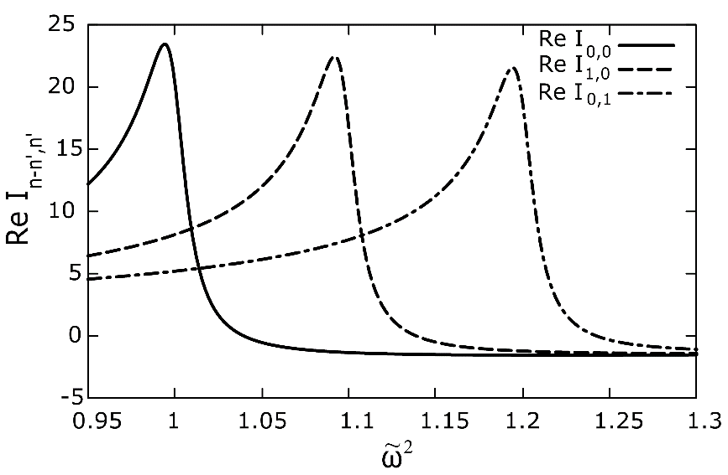

Рис. 1.1. Залежність дійсної частини інтегралу (1.22) від  при .

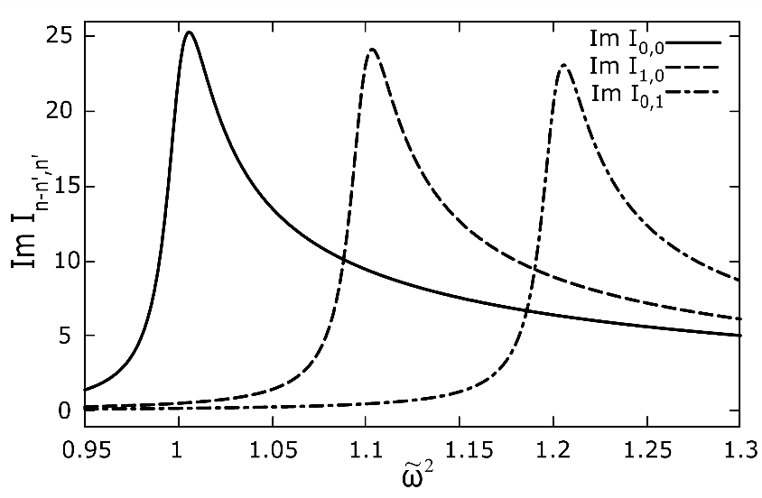

Рис. 1.2 Залежність уявної частини інтегралу (1.22) від  при .

Для випадку найнижчих рівнів Ландау та довільної енергії фотона, коли , можемо записати інтеграл (1.22) у вигляді:

 (1.23)

З виразу (1.23) видно, що для енергії фотона меншої від порога народження електрон-позитронної пари поляризаційний тензор має лише дійсну частину (надалі будемо розглядати саме цей випадок), а для більшої – з’являється уявна частина, яка характеризує процес народження електрон-позитронної пари. Слід зазначити, що у випадку, коли енергія фотона дорівнює порогу процесу народження  пари, проміжні частинки виходять на масову поверхню, іншими словами, виконується резонансна умова. При цьому потрібно враховувати ширину процесу, яку звичайно пов’язують з повною ймовірністю процесу розпаду проміжного стану [29]-[31]. З виразу (1.22) видно, що  відіграє роль ширини резонансного процесу.

Також відомо, що коли  поляризаційний тензор теж повинен дорівнювати нулю [20], [33], але з виразу (1.21) видно, що

 (1.24)

Тому остаточний вигляд поляризаційного тензора для найнижчих рівнів Ландау можна записати таким чином:

 (1.25)

Вираз (1.25) повністю співпадає з результатами робіти [33], де використовувався інший метод дослідження. Слід відмітити, що з виразу для поляризаційного тензора у наближенні найнижчих рівнів Ландау видно, що він має явну поперечну структуру після проведення процедури, яка показана в (1.25). У той же час загальний вираз (1.10), (1.11) для поляризаційного тензора в магнітному полі і (1.16) не є поперечними.

Також знайдено за допомогою поляризаційного тензора (1.25) показники заломлення фізичного вакууму вздовж та перпендикулярно по відношенню до напрямку магнітного поля. Розглянуто випадок, коли фотон розповсюджується вздовж оси  та має енергію меншу порогової для народження пари, а магнітне поле направлено вздовж . У цьому випадку:

 (1.26)

На рисунку 1.3 приведені залежності дійсної частини інтегралу (1.22) з врахуванням ширини та наближена функція (1.26) для найнижчих рівнів Ландау від .

Показники заломлення при цьому можна знайти таким чином:

 (1.27)

де

 (1.28)

 (1.29)

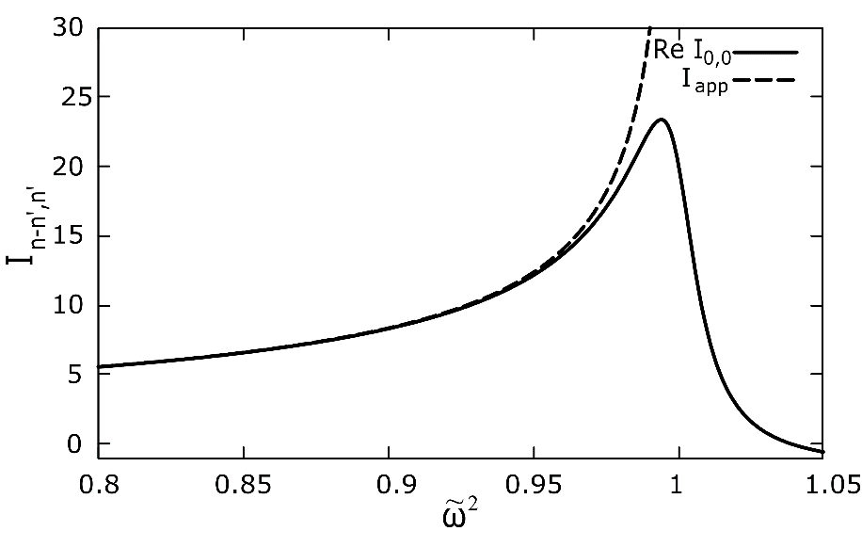

Рис. 1.3. Залежність дійсної частини інтегралу (1.22) з врахуванням ширини та наближеної функції (1.26) для найнижчих рівнів Ландау від .

Тоді виходячи з (1.27) показники заломлення вздовж та перпендикулярно до магнітного поля мають вигляд:

 (1.30)

 (1.31)

В частинному випадку, коли  та  можна знайти:

 (1.32)

З виразу (1.32) видно, що різниця показників заломлення аномальної та нормальної хвилі лінійно залежить від магнітного поля на відміно від випадку слабкого магнітного поля, де різниця показників заломлення пропорційна квадрату від напруженості магнітного поля. Отриманий результат узгоджується з роботами [16], [34], в яких використовувався інший підхід для дослідження, а саме метод власного часу Швінгера.

### Загальна амплітуда та кінематика процесу фотонародження пари з врахуванням поляризаційної петлі

Згідно правил квантової теорії поля, амплітуда процесу народження електрон-позитронної пари одним фотоном з врахуванням поляризаційної петлі визначається як

 (1.33)

Діаграма Фейнмана даного процесу зображена на рис. 1.4, де зовнішня та внутрішня хвилясті лінії - хвильова функція та пропагатор фотона, а зовнішні та внутрішні подвійні суцільні лінії - хвильові функції та пропагатори електрона та позитрона в зовнішньому магнітному полі.

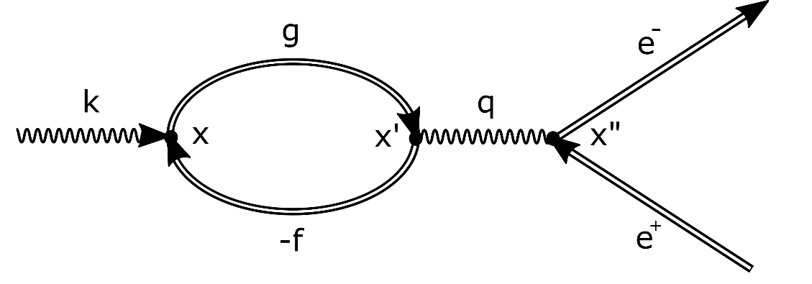

Рис. 1.4. Діаграма Фейнмана процеса народження  пари фотоном з врахуванням поляризаційної петлі.

У виразі для амплітуди (1.33)  - хвильова функція початкового фотона [49]:

 (1.34)

де  - об'єм нормування,  - 4-вектор поляризації фотона,

 (1.35)

,  - азимутальний та полярний кути, ,  - параметри поляризації.

До виразу (1.33) також входить функція Гріна фотона [49]:

 (1.36)

Та хвильові функції електрона та позитрона:

 (1.37)





 - площа нормування,  - подвоєна проекція спіна електрона (позитрона),  - константи нормування,  - постійні біспінори:



У виразі для амплітуди процесу (1.33),  - функція Гріна електрона в магнітному полі, яка вперше отримана в [24] та іншим методом в [25], [26], а також була знайдена на основі точних розв'язків рівняння Дірака у роботі [27] і має такий вигляд:

 (1.38)

де ,  - фаза, ,  Гс - критичне магнітне поле Швінгера,

 (1.39)

  

 - матриці Дірака,  - функція Ерміта,  - аргумент  і штриховані функції в (1.39) залежать від .

Зазначимо, що даний пропогатор широко використовується для обчислення амплітуд процесів другого порядку, де проміжна частинка - електрон, зокрема в роботах [28], [30], [31].

Після інтегрування по , , , ,  можна отримати:

 (1.40)

де





Зазначимо, що отримана формула (1.40) є загальним виразом для амплітуди процесу третього порядку за постійною тонкої структури і має досить складний для аналізу вигляд, оскільки містить нескінченні суми за рівнями Ландау проміжних частинок, і в свою чергу  у виразі (1.40) складається з суми від 64 доданків. Тому в подальшому будемо розглядати випадок, коли магнітне поле досить сильне і можна використовувати наближення найнижчих рівнів Ландау, що суттєво спрощує розрахунки.

Кінематика досліджуваного процесу повністю співпадає з кінематикою фотонародження пари, яка детально досліджувалася в багатьох роботах, зокрема в [47], [48].

Закони збереження для даного процесу в магнітному полі мають такий вигляд:

 (1.41)

Як видно з (1.41), в магнітному полі виконуються закони збереження енергії та повздовжньої компоненти імпульсів електрона та позитрона відносно напрямку магнітного поля. Для знаходження порогових умов вводиться функція:

 (1.42)

де  - z-компонента імпульсу електрона. При цьому закон збереження енергії слідує, що . Функцію  також можна записати у вигляді:

 (1.43)

де  позначає ділення на масу електрона, ,  - кут між напрямком розповсюдження фотона та магнітним полем. Залежність функції  від імпульса електрона та частоти фотона для випадків повздовжнього та поперечного розповсюдження фотона відносно магнітного поля для рівнів Ландау ,  наведено на рисунках 1.5. Як видно з рисунку 1.5 а), функція  ніколи не дорівнює нулю, тому процес народження пари, коли  є неможливим.

Поріг же процесу визначається з умови, що функція  у точці максимуму, дорівнює нулю. Досліджуючи на максимум дану функцію маємо

 (1.44)

Як видно з виразу (1.44) та рисунку 1.5 б), коли фотон розповсюджується перпендикулярно відносно магнітного поля, в точці максимуму імпульс електрона завжди дорівнює нулю. Тому при виконанні порогових умов, електрон-позитронна пара народжується на рівнях Ландау і при цьому z-компоненти імпульсів електрона та позитрона відсутні.

Тоді виходячи з (1.43) та (1.44) порогове значення енергії фотона можна знайти у вигляді:

 (1.45)

Для випадку, коли фотон розповсюджується перпендикулярно відносно магнітного поля () маємо просту умову для порога процесу:

 (1.46)

Виходячи з законів збереження можемо також знайти імпульс електрона. В загальному випадку, коли енергії фотона більша за порогову:

 (1.47)

Для випадка, коли  імпульс електрона має вигляд:

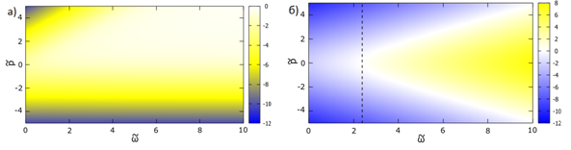

Рис. 1.5. Залежність функції від імпульсу електрона та частоти фотона в одиницях маси електрона для випадків: а) , б) та рівнів Ландау ,



Для найнижчих рівнів Ландау () маємо



### Амплітуда та ймовірність процесу для випадку найнижчих рівнів Ландау

Було розглянуто випадок, коли фотон розповсюджується перпендикулярно відносно магнітного поля (), а його енергія мала значення близьке до порогового (в подальшому під  будемо розуміти ділення на):



При цьому розглянуто випадок, коли електрон-позитронна пара народжуються на найнижчі рівні Ландау, а проміжні частинки теж знаходяться на основних рівнях Ландау:

 (1.48)

Слід відмітити, що такі умови будуть виконуватися для сильних магнітних полів близьких або більших від критичного значення.

З врахуванням (1.48) порогова умова (1.46) для цього випадку приймає простий вигляд:

 (1.49)

Тоді z-компонента імпульсу електрона:



Після врахування попередніх виразів та взявши інтеграли за  у виразі (1.40) можна знайти амплітуду процесу у вигляді:

 (1.50)

де

  (1.51)

 

Для проведення інтегрування за  і  було записано знаменник у виразі (1.51) за допомогою -представлення, яке аналогічне методу власного часу Швінгера:

 (1.52)

Відомо, що наявність поляризаційної петлі приводить до появи розбіжності. Тому необхідно проводити процедуру регуляризації, а саме у даній роботі використовуємо такий метод [32]:

 (1.53)

Також при інтегруванні вводимо заміну змінних:

 (1.54)

Тоді з врахуванням (1.52)-(1.54) інтеграл у виразі (1.51) можемо записати так:

 (1.55)

де

 

  

 

Після проведення процедури регуляризації можна отримати (1.55) у вигляді:

 (1.56)

де

 (1.57)

Для випадку (1.48):

 (1.58)

З врахуванням виразів (1.56), (1.58) амплітуду процеса (1.51) можна знайти у такому вигляді:

 (1.59)

Як видно з виразу (1.59), амплітуда фотонародження електрон-позитронної пари у сильному магнітному полі з врахуванням поляризації вакуума відмінна від нуля для випадку, коли проекції спінів електрона та позитрона, , що узгоджується з результатами отриманими в роботах по фотонародженню пари в магнітному полі [46], [47].

Було знайдено ймовірність досліджуваного процесу біля порогу за допомогою амплітуди (1.59). Для цього використано відоме правилом з квантової теорії поля [49]:

  (1.60)

Тоді з врахуванням (1.59), (1.60) ймовірність процесу в одиницю часу має вигляд:

 (1.61)

де  - постійна тонкої структури.

Як видно з виразу (1.61), ймовірність процесу залежить від поляризації початкового фотона аналогічно як і для процесу фотонародження пари, а саме залежить тільки від  і дорівнює нулю при нормальній поляризації фотона ().

Відмітимо, що процес народження електрон-позитронних пар фотонами в сильному магнітному полі є важливим елементом в моделях пульсарів, оскільки присутність в магнітосфері електрон-позитронної плазми вважається необхідною умовою генерації випромінювання пульсару. Вважається, що основним механізмом генерації такої плазми є однофотонний процес і тим самими важливо визначити яким чином може впливати поляризація вакуума на цей процес у магнітному полі.

Одержані в роботі вирази дозволяють провести оцінку можливої ролі поляризації фізичного вакууму у присутності сильному магнітному поля на процес фотонародження. Для випадку, коли енергія фотона близька до порогової енергії фотонародження пари, ймовірність народження електрон-позитронної пари одним фотоном можна знайти у такому вигляді:

 (1.62)

Порівнюючи вирази (1.61) та (1.62) можна знайти:

 (1.63)

З виразу (1.63) видно, що відношення радіаційної поправки до основного процесу обернено пропорційне квадрату поля і для Гс досягає одиниці.

## КЕД ПРОЦЕСИ В СИЛЬНИХ ІМПУЛЬСНИХ ЛАЗЕРНИХ ПОЛЯХ.

### Вступ

У зв'язку з використанням потужних джерел лазерного випромінювання у сучасних прикладних та фундаментальних дослідженнях [50-54] теоретичне дослідження процесів квантової електродинаміки (КЕД) у сильних світлових полях вважається одним із найбільш пріоритетних напрямків [55-77]. При цьому основні результати досліджень систематизовані в монографіях [62-64] та оглядах [59-61]. Важливо підкреслити, що процеси КЕД більш високих порядків постійної тонкої структури в лазерному полі (процеси КЕД, модифіковані лазерним полем) можуть протікати як резонансним, так і нерезонансним чином. Тут можуть виникати звані резонанси Олійника [57, 58] через те, що у лазерному полі дозволені процеси нижчого порядку стосовно постійної тонкої структури (процеси КЭД, стимульовані лазерним полем). Надалі використовується релятивістська система одиниць та стандартна метрика .



### Резонансні ефекти для процесу розсіювання гамма-кванта на електроні, модифікованого лазерним полем

Розглянемо резонанси для процесу розсіювання гамма-кванта на електроні (ефект Комптона) для високих енергій частинок, коли основним параметром є класичний релятивістсько-інваріантний параметр

, (1.64)



який чисельно дорівнює відношенню роботи поля на довжині хвилі до енергії спокою електрона ( та - заряд та маса електрона, та - напруженість електричного поля та довжина хвилі, - частота хвилі). Можна говорити, що параметр характеризує інтенсивність зовнішнього поля лазера. При цьому процес вивчатиметься у полі плоскої монохроматичної хвилі. Виберемо 4-потенціал плоскої монохроматичної циркулярно поляризованої електромагнітної хвилі, що розповсюджується вздовж осі , у наступному вигляді:



(1.65)



Тут , та - вектори 4-поляризації та 4-імпульс фотона зовнішнього поля, та: . Хвильові функції електрона визначаються функціями Волкова [78], проміжні стани електрона (позитрона) задаються функцією Гріна у полі плоскої світлової хвилі (1.65) [79].



Ми розглянемо випадок ультрарелятивістських енергій електрона та гамма-кванту, коли всі початкові та кінцеві частинки літають у вузькому конусі. В цьому випадку напрямок поширення хвилі лежить далеко від заданого вузького конуса частинок (якщо напрямок поширення хвилі лежить усередині вузького конуса частинок, то резонанси зникають [59-61]). Таким чином, енергії електронів та гамма-квантів повинні задовольняти умовам



. (1.66)



Слід зазначити, що у сильних лазерних полях, коли класичний параметр замість енергії електрона необхідно використовувати квазіенергію, а замість маси - ефективну масу електрона [63]. З цієї причини умову (1.66) для ультрарелятивістських частинок у сильному полі необхідно замінити на:



. (1.67)



З другої умови співвідношення (1.67) отримуємо обмеження на максимальну інтенсивність лазерної хвилі:

. (1.68)



Розглянемо енергії вихідних електронів, а також вихідних гамма-квантів менше або порядку . Оцінимо максимальну напруженість електричного поля лазерної хвилі у разі. З виразу (1.68) отримуємо: або інтенсивності лазерної хвилі . Таким чином, подальший розгляд резонансних процесів буде справедливим для досить великих інтенсивностей хвиль. Однак ці поля як мінімум на два порядки менше критичного поля Швінгера .



Процес розсіювання гамма-кванта в лазерному полі описується двома діаграмами Фейнмана (див. рис. 1.5).



Рис. 1.6. Пряма (а) та обмінна (б) діаграми Фейнмана ефекту Комптона в полі монохроматичної світлової хвилі.

Розглянемо умови на енергії частинок, що взаємодіють та кути їх вльоту та вильоту стосовно напрямку розповсюдження зовнішньої хвилі.

Так як енергії електронів та гамма-квантів ультрарелятивістські, а інтенсивності поля задовольняють співвідношенню (1.68), то імпульси початкових і кінцевих частинок лежать у вузькому конусі кутів (див. рис.1.7):

(1.69)



Рис. 1.7. Геометрія процесу.

(1.70)



В умовах резонансу Олійника проміжна частка виходить на масову оболонку. В результаті для нього виконується закон збереження енергії-імпульсу При виконанні цієї умови процес другого порядку за сталою тонкої структури ефективно зводиться до двох процесів першого порядку. Для каналу А це поглинання початкового фотона початковим електроном у полі хвилі та випромінювання кінцевого фотона проміжним електроном у полі хвилі (див. рис. 1.8). Для каналу В це послідовність двох підпроцесів: випромінювання кінцевого фотона початковим електроном в полі хвилі та поглинання початкового фотона проміжним електроном в полі хвилі (див. також рис. 1.8). І канал С є утворення електрон-позитронної пари початковим фотоном в полі хвилі з подальшою анігіляцією пари в полі хвилі (див. також рис. 1.8).



Розглянемо резонанс прямої діаграми (див. рис.1.6), назвемо його канал А. У цьому випадку маємо два стимульовані лазерним полем Комптон-ефекти (див. рис. 1.8). В проміжному стані можливий лише електронний стан. Процес представляється як послідовність двох підпроцесів: поглинання початкового фотона початковим електроном у полі хвилі та випромінювання кінцевого фотона проміжним електроном у полі хвилі.

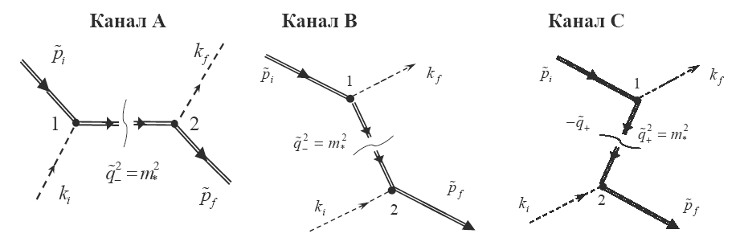

Рис. 1.8. Резонансне розсіювання гамма-кванта на електроні в полі плоскої електромагнітної хвилі.

В першій вершині каналу А має місце закон збереження 4-квазіімпульсів:

(1.71)



Із співвідношення (1.71) можна отримати резонансну умову на кути вльоту електрона:

(1.72)



Тут введено позначення:

, (1.73)



де

(1.74)



З виразу (1.74) видно, що квантовий параметр визначається параметрами експерименту та лазерної установки. Цей параметр пропорційний інтенсивності хвилі: .



Cпіввідношення (1.72) показує, що для будь-якого кута розчину початкових частинок, завжди знайдеться відповідне значення числа поглинених фотонів хвилі, при якому справедливе дане співвідношення. Однак, зі зростанням кількості поглинених фотонів ймовірність такого процесу зменшуватиметься.

В другій вершині має місце закон збереження 4-квазіімпульсів:

(1.75)



Звідси, врахувавши обмеження на енергії (1.67) та кути (1.68) можна отримати вираз для частоти кінцевого гамма-кванта:

(1.76)



Тут позначено:

(1.77)



(1.78)



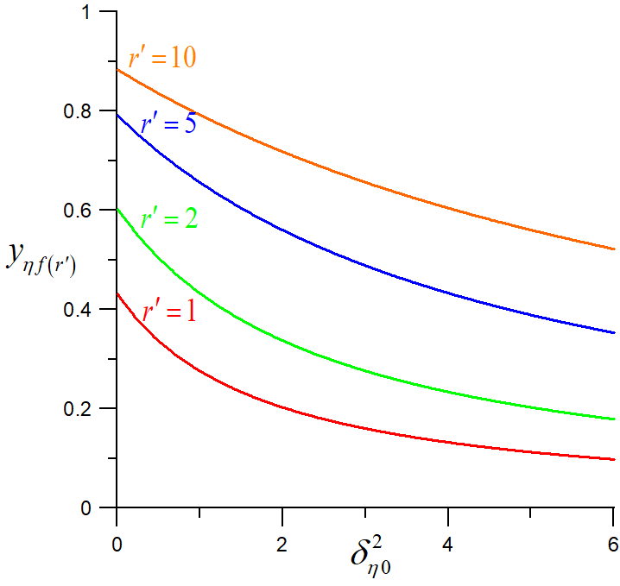

Рис. 1.9. Резонансна частота розсіяного гамма-кванту (в одиницях повної енергії початкових частинок) як функція відповідного кута вильоту, побудована для різних значень поглинених фотонів хвилі для каналу А. Інтенсивність лазерної хвилі .



На рисунку 1.9 представлені залежності резонансної частоти розсіяного гамма-кванту для каналу А (в одиницях повної енергії початкових частинок) як функції відповідного кута вильоту, побудовані для різних значень поглинених фотонів хвилі у випадку полів середньої інтенсивності. Зверніть увагу, що для слабких та середніх лазерних полів спектр резонансного випромінювання по суті дискретний, оскільки кожному значенню числа поглинених лазерних фотонів відповідає власна резонансна частота розсіяного гамма-кванту. При цьому різниця в частотах резонансних для кількості лазерних фотонів, що відрізняються на одиницю, значна (див. Рис. 1.9). Ситуація якісно змінюється в області сильних лазерних полів:



(1.79)



Як можна бачити з виразу для відносної зміни резонансної частоти, спектр випромінювання розсіяних фотонів буде дискретним тільки для невеликої кількості поглинених лазерних фотонів. При великій кількості поглинених фотонів хвилі спектр випромінювання стає практично безперервним, повільно зміщуючи область високих частот (див. рис.1.10).

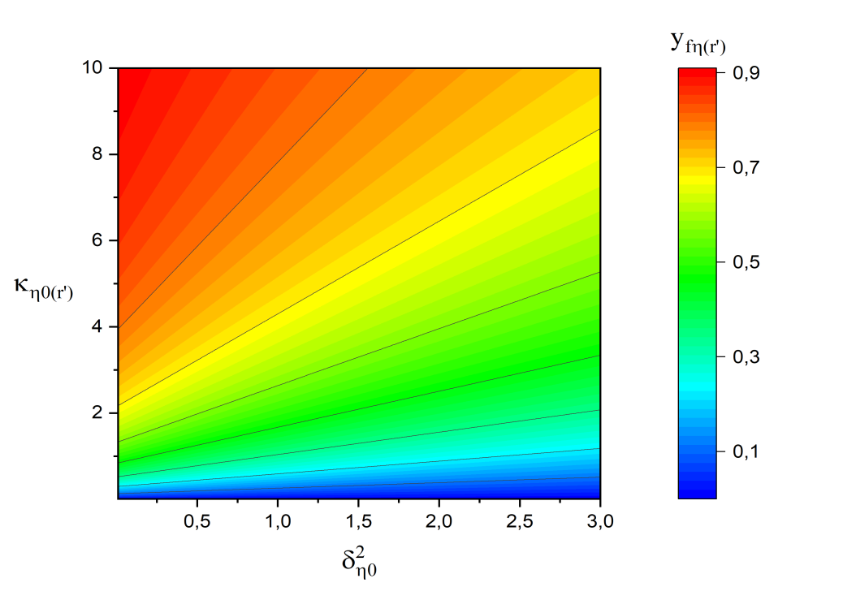

Рис. 1.10. Резонансна частота випроміненого гамма-кванта (в одиницях повної енергії вхідних частинок) для каналу A як функції параметра та відповідного кута вильоту для сильних лазерних полів .



Аналіз показує, що у випадку коли електрон поглинає невелику кількість фотонів у порівнянні зі значенням параметра , резонансні частоти розсіяного фотона малі в порівнянні сумарною енергією початкових частинок. Якщо кількість поглинених фотонів одного порядку з параметром , то резонансні частоти розсіяних гамма-квантів будуть того ж порядку, що й енергія вхідних частинок. Якщо кількість поглинених лазерних фотонів значно перевищує характерний параметр , резонансні частоти розсіяних гамма-квантів будуть близькі до сумарної енергії вихідних частинок. Також відзначимо, що якщо кінцевий гамма-квант розсіюється вздовж сумарного імпульсу початкових частинок, то резонансна частота приймає максимальне значення:



(1.80)



Розглянемо резонанс обмінної діаграми (див. рис.1.6). В цьому випадку можливий, як електронний (Канал В) так і позитронний (Канал С) проміжний стан (див. рис.1.8). В першій вершині канала В має місце закон збереження 4-квазіімпульсів:

(1.81)



Із співвідношення (1.81) отримуємо вираз для резонансної енергії гамма-кванта:

(1.82)



(1.83)



В другій вершині каналу В має місце закон збереження 4-квазіімпульсів:

(1.84)



Звідси, врахувавши обмеження на енергії (1.67) та кути (1.69), визначаємо енергію кінцевого електрона в умовах резонансу:

(1.85)



Тут позначено:

(1.86)



У силу загального закону збереження енергії рішення для енергії електрона у першій та другій вершині мають бути сумісні (давати однакові значення). Умова сумісності рішень має вигляд:

(1.87)



За умови протікання каналу С процес описується законами збереження 4-квазіімпульсів:

(1.88)



(1.89)



Зі співвідношення (1.88) можна отримати вираз для енергії кінцевого гамма-кванту:

(1.90)



Тут позначено:

, (1.91)



Зі співвідношення (1.89) отримуємо вираз для резонансної енергії електрона:

(1.92)



Тут позначено:

(1.93)



Важливо підкреслити, що при заданих початкових параметрах (енергії вихідних частинок, інтенсивність і частота хвилі, кут між імпульсами вихідних частинок і хвилі) для каналу А енергія розсіяного гамма-кванту та кінцевого електрона визначається лише кутом вильоту розсіяного гамма-кванту щодо сумарного імпульсу. У той же час для каналів B і С енергія кінцевих частинок визначається кутом між імпульсом розсіяного гамма-кванта і початкового електрона та кутом між імпульсом розсіяного електрона та початкового гамма-кванта. Завдяки цьому канал A відрізняється від каналів В і С. Крім того, всередині одного і того ж каналу резонанси з різною кількістю поглинених фотонів хвилі (різна кількість ) мають різні частоти і, відповідно, також не інтерферують.



Враховуючи це, можна отримати резонансний диференціальний переріз кожного каналу реакції окремо при фіксованих значеннях числа фотонів хвилі і . Використовуючи вираз для амплітуди процесу, після стандартних обчислень отримуємо вираз для резонансного диференціального перерізу у разі неполяризованих частинок



(1.94)



Тут функції , визначають диференціальну ймовірність (в одиницю часу) лазер-стимульованого ефекту Комптону з поглинанням фотонів хвилі:



(1.95)



де

(1.96)



Тут – постійна тонкої структури. Враховуючи вираз для резонансної частоти в каналі A (1.76), аргументи функцій Бесселя та параметри набувають досить простого вигляду



(1.97)



Зазначимо, що в силу умови в перерізі (1.94) можна покласти та провести інтегрування за енергією кінцевого електрона.



Усунення резонансної нескінченності в каналі A можна досягти додаванням до ефективної маси проміжного електрона уявної добавки

, (1.98)



яка включає повну ймовірність (в одиницю часу) лазер-стимульованого ефекту Комптона на проміжному електроні з 4-імпульсом [63]:



(1.99)



де

(1.100)



Остаточно резонансна ширина набуває вигляду

(1.101)



а резонансний знаменник представляється у вигляді

(1.102)



Тут - углова резонансна ширина.



(1.103)



В (1.102) параметр пов'язаний з резонансною частотою співвідношенням (1.76), а величина параметра змінюється незалежно від частоти розсіяного гамма-кванта. Зазначимо, що ширина кутового резонансу (1.103) значно збільшується із збільшенням інтенсивності хвилі. Це з зростанням функції (1.100). З іншого боку ми маємо верхню межу інтенсивності лазерного поля (1.68). Через це ширина кутового резонансу буде значно більшою за відповідні радіаційні поправки.



Усунувши таким чином резонансну нескінченність і провівши необхідні обчислення в (1.94), отримуємо вирази для резонансного диференціального перерізу розсіювання для каналу A в наступному вигляді:

(1.104)



Аналіз показує, що максимальне значення резонансного диференціального перерізу досягається за умови:

(1.105)



Так, його можна записати у вигляді:

(1.106)



Тут функція визначає спектрально-кутовий розподіл резонансного перерізу розсіювання



(1.107)



а - коефіцієнт, який визначається параметрами лазерної установки:



. (1.108)



Його фізичний зміст визначається малими переданими імпульсами, а також резонансною шириною (1.101), пов'язаною з повною ймовірністю лазер-стимульованого ефекту Комптону.

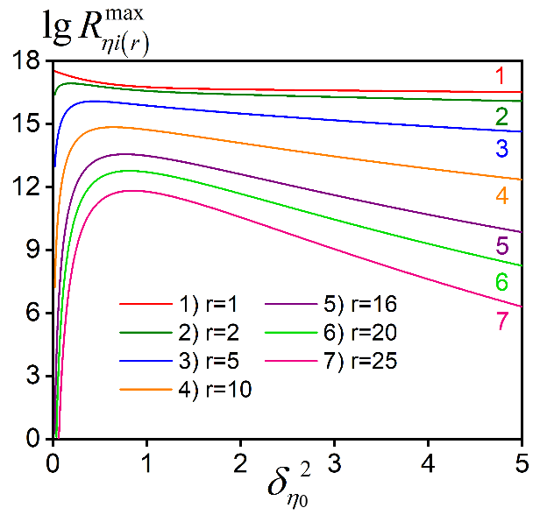

Рис. 1.11. Максимальний резонансний диференціальний переріз (1.106) для канала А (в одиницях ) як функція відповідних кутів вильоту, побудований для різних значень поглинених фотонів хвилі. Інтенсивність лазерної хвилі .



На рисунку 1.11 показано максимальний резонансний диференціальний переріз (в одиницях ), як функції відповідного квадрата кута вильоту розсіяного гамма-кванта для різного числа поглинених фотонів хвилі в області середніх інтенсивностей . З цих графіків видно, що для числа поглинених фотонів кожна крива резонансного перерізу має максимум, що зміщується в область великих кутів вильоту зі збільшенням . У той же час із збільшенням кількості поглинених фотонів резонансна частота збільшується, а резонансний диференціальний переріз досить швидко зменшується. Зазначимо, що ці закономірності поведінки максимальних резонансних диференціальних перерізів зберігаються у сфері сильних полів.



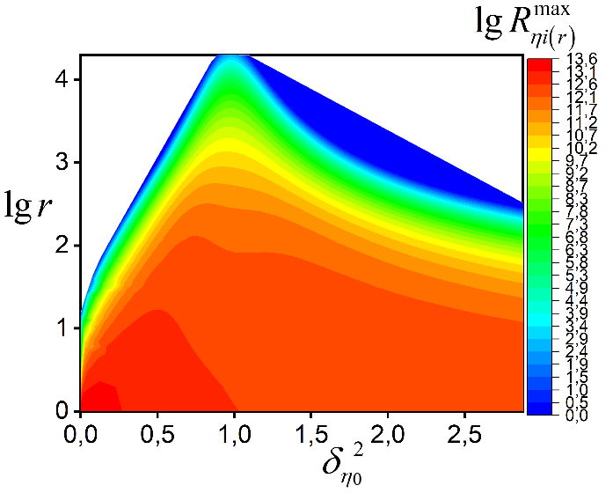

Рис. 1.12. Максимальний резонансний диференціальний переріз для канала А (в одиницях ) в залежності від відповідних кутів вильоту та різних значень поглинених фотонів хвилі. Інтенсивність лазерної хвилі .



Так, з наведених на рисунку 1.12 графіків видно, що зі збільшенням кількості поглинених фотонів хвилі величина резонансного диференціального перерізу зменшується, але в той же час збільшується енергія гамма-квантів, що випускаються. Коли кількість поглинених фотонів хвилі стає порядком параметра , енергія резонансних гамма-квантів стає порядком енергії вихідних електронів. Випромінювання таких високоенергетичних гамма-квантів має досить великий резонансний диференціальний переріз. Так, для інтенсивностей лазерних хвиль резонансні ділянки можуть мати порядок величини (в одиницях ). Важливо підкреслити, що зі збільшенням кількості поглинених фотонів хвилі максимум резонансних перерізів зміщується у бік великих кутів вильоту (великі значення параметра ). У цьому випадку зменшується кутова ширина резонансних ділянок.



### Резонансні ефекти для процесу двохфотонного випромінювання електрона в імпульсному лазерному полі

Модель зовнішнього лазерного поля обиралась у вигляді імпульснї циркулярно-поляризованої електромагнітної хвилі:

(1.109)



де визначається виразом (1.65). Огинаюча потенціалу імпульсної хвилі обиралася у вигляді функції Гауса.



Амплітуда двохфотонного випромінювання електрона з 4-імпульсом у зовнішньому полі (1.109) та при виконанні умови квазімонохроматичності [56] визначається виразом:



, (1.110)



(1.111)



де індекси *d, e* відповідно стосуються прямої та обмінної діаграм. Для обмiнної амплiтуди результат отримується за допомогою замiни . Будемо позначати - 4-імпульс електрона в кінцевому стані і , - 4-імпульси фотонів, що випромінюються; - матриці Діраку; -- хвилеві функції фотонів; , - хвилева і функція Гріна електрона в полі (1.109) [56, 63, 78, 80].



Обмежимося випадком, коли інтенсивність лазерного поля задовольняє умові:

(1.112)



Також розглянемо резонансне двохфотонне випромінювання в імпульсному світловому полі за рахунок поглинання одного фотона зовнішньої хвилі . В даному випадку резонансна амплітуда для прямої діаграми має вигляд:



(1.113)



(1.114)



(1.115)



(1.116)



Відзначимо, що вираз для (1.114) не відрізняється від випадку монохроматичної хвилі [72]. У виразі (1.113) комплексна функція має вигляд:



(1.117)



Якщо віртуальний електрон (частинка у проміжному стані) потрапляє на масову оболонку, то ми маємо справу з резонансами. В умовах резонансу повинна виконуватися наступна умова:

(1.118)



Розглянемо детально пряму діаграму. В цьому випадку процес розпадається на два одинфотонних випромінювання - процесу першого порядку. Закони збереження 4-імпульсу в кожній з вершин прямої діаграми мають вигляд:

(1.119)



Будемо розглядати випадок ультрарелятивістських енергій електрона та малих кутів вильоту кінцевих частинок відносно імпульсу початкового електрона. Відмітимо, що в даній ситуації всі частинки рухаються у вузькому конусі.



Враховуючи, що , після простих викладень з (1.119) отримаємо вирази для частот випромінених фотонів:



(1.120)



(1.121)



та кілька кінематичних співвідношень:

(1.122)



(1.123)



(1.124)



Значення виразу (1.124) має бути позитивним, таким чином кінцева енергія електрона відповідає умові:

(1.125)



З виразів (1.123-1.124) отримаємо вираз для .



(1.126)



Параметр в (1.124) можна виразити через полярні та азимутальні кути пов'язаних з початковим імпульсом електрона:



(1.127)



Тут, - різниця між азимутальними кутами вильоту фотонів. З виразу (1.125), обмеження на кути вльоту фотонів має вигляд:



(1.128)



З виразів (1.122), (1.123), частота другого фотона має вигляд:

(1.129)



Для випадку ультрарелятивістських енергій електрона, коли кінцеві частинки рухаються у вузькому конусі вздовж імпульсу початкового електрона, інтерференційні умови мають вигляд:

, (1.130)



Умови (1.130) виконуються лише коли електрон розсіюється на нульовий кут. Виключаючи з розгляду даний випадок, ми можемо розглядати резонанс прямої діаграми окремо.

В резонансному наближенні (1.125) ймовірність для прямої діаграми з одночасною реєстрацією полярних кутів першого та другого випромінених фотонів та діапазоном частот від до має вигляд:



(1.131)



Тут функція , а - функція, що визначає резонансний профіль, має вигляд:



(1.132)



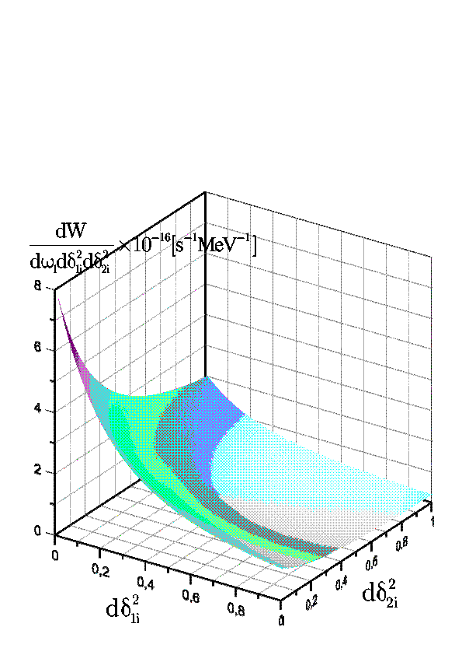

Рис. 1.13. Графік залежності резонансної ймовірності (1.131) в імпульсному світловому полі (ω = 2,35 еВ, τ/T = 1, I = 7· 1016 Втсм−2, φ0 = 1000) від релятивістських параметрів δ21i і δ22i для початкової енергії електрона Ei=50 МеВ і для кута вильоту електрона стосовно напрямку поширення хвилі: θi = 135о.

На рисунку 1.13 показаний графік залежності резонансної ймовірності від релятивістських параметрів *δ21i* і *δ22i* для початкової енергії електрона *Ei=50 МеВ* та кута вльоту електрона відносно напрямку розповсюдження хвилі: *θi = 135о*.

Величина резонансної ймовірності може становити *10-5 с-1·МеВ-1* для *Ei=50 МеВ* та *10-6 с-1·МеВ-1* для *Ei=500 МеВ*. Звернемо увагу, що основний результат досягається при досить малих значеннях параметрів *δ21i* і *δ22i*, а зі збільшенням їх значень величина резонансної ймовірністі стабілізується (виходить на плато).

Відзначимо також, що це значення менше, ніж для аналогічного процесу в полі монохроматичної хвилі [72]. Це відбувається головним чином через те, що транзитна ширина значно більша, ніж радіаційна, яка використовується в [72].

### Розсіювання електрона на ядрі в імпульсному полі лазера

Процес розсіювання електрона на ядрі в зовнішньому полі супроводжується вимушеним гальмівним випромінюванням і поглинанням (ВГВП) фотонів зовнішнього поля. При цьому амплітуда і переріз процесу мають вигляд суми по парціальних компонентам, кожна з яких відповідає процесам розсіювання з вимушеним випромінюванням або поглинанням певного числа фотонів зовнішнього поля.

У представленому дослідженні вивчається розсіювання електрона на ядрі в полі імпульсної лазерної хвилі при малих кутах розсіювання в екранованому кулонівському потенціалі (потенціал Юкави). Досліджуються особливості парціальних процесів для малих переданих імпульсів, які по модулю одного порядку за величиною з імпульсом фотонів зовнішнього лазерного поля.

**Постановка задачі та амплітуда процесу**. Досліджуваний процес розсіювання електрона на ядрі в полі лазерної хвилі відноситься до типу лазер-модифікованих процесів, оскільки може протікати і за відсутності зовнішнього поля. Взаємодія електрона з полем ядра розглядається в першому борнівському наближенні: : де та – швидкості електрона до та після розсіювання, відповідно; – номер заряду ядра; – постійна тонкої структури (константа електромагнітної взаємодії).



Електромагнітне сферично симетричне поле ядра опишемо екранованим кулонівським потенціалом (потенціал Юкави) у виді:

(1.133)



де – довжина екранування.



Пружне розсіювання електрона в постійному кулонівському полі ядра являє собою процес, що існує вже в першому наближенні теорії збурень. Йому відповідає діаграма з однієї вершиною (див. рис 1.14). Оскільки енергія електрона при розсіюванні в постійному полі зберігається (без врахування вимушеного випромінювання та поглинання), то енергетична компонента 4-імпульсу фотона віддачі дорівнює нулю і квадрат 4-імпульсу, на відміну від квадрата 4-імпульсу реального фотона, не повинен бути рівний нулю. У такому випадку діаграма не забороняється законом збереження 4-імпульсу.

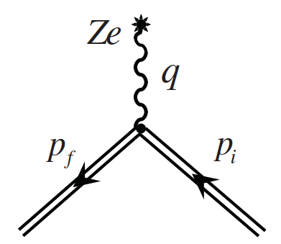

Рис. 1.14. Діаграма Фейнмана розсіювання електрона на ядрі в полі лазера. Подвійні лінії відповідають хвильовим функціям (Волкова) електрона у початковому й кінцевому станах, хвиляста лінія - фотону віддачі ядра.

Амплітуда розсіювання електрона на кулонівському потенціалі ядра в полі імпульсного лазера для довільних кутів розсіювання була отримана в роботі [70]. Отриманий раніше вираз легко узагальнити на випадок екранованого кулонівського потенціалу (1.133). Так, після розкладання в ряди Фур’є і інтегрування по просторовим змінним отримаємо шукану амплітуду у виді суми по парціальних компонентам

(1.134)



(1.135)



(1.136)



(1.137)



Парціальна компонента (1.135) визначає амплітуду розсіювання електрона на ядрі з вимушеним випромінюванням () або поглинанням () фотонів зовнішнього поля. У виразах (1.136-1.137) 4-вектор визначає переданий 4-імпульс; , є 4-імпульси електрона в початковому і кінцевому станах, відповідно; , – біспінори Дірака вільного електронного поля.



У амплітуді розсіювання (1.135) функція визначається як інтеграл по змінній плоскої хвилі і має вид



(1.138)



(1.139)



(1.140)



Поправки в (1.138) пов’язані з пондеромоторними силами, які діють на електрон в зовнішньому імпульсному полі:



(1.141)



(1.142)



(1.143)



Величини є полярні кути вльоту-вильоту електрона. Параметри – згортки одиничного 4-вектора вздовж напряму поширення хвилі та 4-імпульсів електронів в початковому і кінцевому станах. Вирази виду означають скалярний добуток відповідного 4-вектора та гамма-матриць Дірака: , . Величина є класичний релятивістсько-інваріантний параметр, який чисельно дорівнює відношенню роботи поля на довжині хвилі над електроном до енергії спокою електрона і визначає інтенсивність поля в піці імпульсу. Спеціальні функції у виразах (1.40-1.141) визначають ймовірність вимушених процесів в полі лазерної хвилі [61].



Відзначимо, що вирази для амплітуди розсіювання електрона на ядрі в полі імпульсної хвилі справедливі для довільних інтенсивностей зовнішнього лазерного поля і енергій електронів. Представлена постановка задачі також включає в розгляд випадок малих кутів розсіювання.

**Обчислення перерізу розсіювання**. Диференціальний переріз розсіювання електрона на ядрі в полі імпульсної лазерної хвилі отримаємо з амплітуди переходу стандартним методом. Шуканий диференціальний переріз має вид суми по парціальних компонентам

(1.144)



(1.145)



(1.146)



де – деякий порівняно великий () проміжок часу спостереження. Величина представляє парціальний диференціальний переріз розсіювання електрона на ядрі в полі імпульсної хвилі з випромінюванням і поглинанням конкретного числа фотонів зовнішнього поля.



В (1.145) введена нова безрозмірна змінна інтегрування . В силу квазімонохроматичного наближення суттєва область інтегрування різко звужується і має місце наближений закон збереження енергії у виді:



(1.147)



Для великих переданих імпульсів залежністю від змінної інтегрування в знаменнику можна нехтувати. Це відповідає випадку немалих кутів розсіювання.



Звернемося до випадку розсіювання електрона на ядрі в полі імпульсної лазерної хвилі на малі кути, якому відповідають процеси розсіювання з малими переданими імпульсами:

(1.148)



При такій постановці задачі залежність від змінної інтегрування суттєва як в знаменнику перерізу, так і в показнику експоненти. Проте в силу закону збереження (1.147) в іншій частині підінтегральної функції можна покласти .



Розглянемо наближення, коли початкові характеристики електронів та інтенсивність хвилі задовольняють умові:

(1.149)



Легко показати, що в цьому випадку для переданих імпульсів (1.149) квадратичними поправками по параметру можна знехтувати як в показнику експоненти, так і у функції (1.139).



Подальше вивчення проводитимемо для ультрарелятивістських енергій електрона і малих кутів вльоту:

(1.150)



Тоді умова і кути , набувають виду

(1.151)



Виберемо циркулярну поляризацію лазерної хвилі . Також не цікавитимемося поляризаційними ефектами в процесі розсіювання електрона на ядрі в полі імпульсної лазерної хвилі. Шуканий переріз знаходимо стандартним методом, шляхом усереднювання по початкових і підсумовування по кінцевих поляризаціях електрона [80]. Так, маємо:



(1.152)



(1.153)



Диференціальний переріз розсіювання неполяризованих електронів на потенціалі ядра (1.153) в елемент тілесного кута за відсутності зовнішнього поля (переріз Мотта) в області малих кутів розсіювання (1.147) має вид:

(1.154)



де є переданий імпульс для парціального процесу розсіювання .



Виберемо огинаючу функцію для 4-потенціалу імпульсної лазерної хвилі в виді функції Гауса

(1.155)



Зазначимо, що параметр через умову (1.151). Отже, основний внесок в переріз процесу розсіювання електрона на ядрі в області малих кутів розсіювання даватимуть парціальний процес з , , і вимушені процеси випромінювання або поглинання одного фотона зовнішнього поля . Тому, можна покласти . Тоді інтеграли у виразі (1.153) легко обчислити аналітично.



Після нескладних перетворень отримаємо відношення перерізу розсіювання електрона на ядрі в полі імпульсної хвилі і перерізу розсіювання за відсутності зовнішнього поля в області малих кутів (1.150) для ультрарелятивістських енергій (1.150) у виді:

(1.156)



(1.157)



(1.158)



(1.159)



(1.160)



В області малих кутів і ультрарелятивістських енергій електрона (1.150) компоненти переданого імпульсу спрощуються до виду:

(1.161)



Вираз (1.159) описує пік із максимумом поблизу кута розсіювання . Висота і ширина піку визначається початковою енергією електрона, енергією фотона зовнішнього поля, значенням довжини екранування. Оцінки показують, що для оптичних частот лазерної хвилі перевищення перерізу розсіювання електрона на ядрі в полі імпульсної хвилі над перерізом за відсутності зовнішнього поля складає долі відсотка. Отже, в чисельному аналізі слід звернутися до полів із енергією фотону порядку кеВ. Такі лазерні поля стали доступні експериментальній фізиці завдяки розвитку лазерних систем на вільних електронах.



На рис. 1.15-1.16 а)-б) представлені парціальні перерізи розсіювання електрона на ядрі в полі імпульсної світлової хвилі в одиницях перерізу розсіювання за відсутності зовнішнього поля як функція кута розсіювання ( а) , б) ). Довжина екранування вибрана істотно більшою за характерні прицільні параметри розсіювання електрона . Область кутів розсіювання . Як видно з рисунків а) і б) переріз розсіювання майже симетричний відносно процесів випромінювання і поглинання. При розсіяюванні електрона на ядрі наявні два виділені напрями розсіювання, коли переданий імпульс малий і переріз розсіювання максимальний.



Рисунки 1.15 та 1.16 відрізняються значенням енергії фотона зовнішнього поля. Як видно з малюнків, при зростанні енергії початкового електрона максимальне значення відношення перерізів зменшується. Навпаки, при зростанні енергії фотонів зовнішнього лазерного поля відношення перерізів збільшується. Так, для переріз розсіювання електрона на ядрі в імпульсному лазерному полі поблизу виділеного кута в 2-3 рази перевищує переріз розсіювання за відсутності зовнішнього поля. Для енергій фотона відношення перерізів досягає двох порядків величини, проте, для більш вузької області кутів розсіювання.



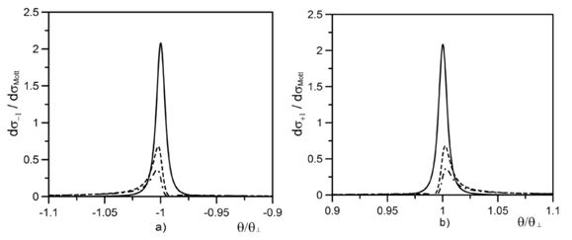

Рис. 1.15. Парціальні перерізи розсіювання електрона на ядрі в полі імпульсної лазерної хвилі в одиницях перерізу розсіювання за відсутності зовнішнього поля (1.157) як функція кута розсіювання для різних енергій початкового електрона. Кут вльоту: . Параметри лазерного поля: , , , , . Рисунок а) відповідає процесам поглинання , рисунок б) процесам випромінювання . Суцільні криві відповідають енергії , пунктирні , штрих-пунктирні .



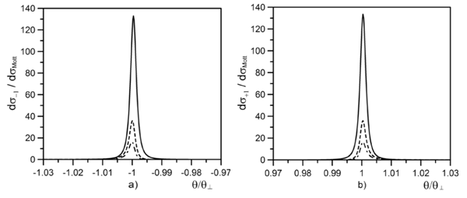

Рис. 1.16. Парціальні перерізи розсіювання електрона на ядрі в полі імпульсної лазерної хвилі в одиницях перерізу розсіювання за відсутності зовнішнього поля (1.157) як функція кута розсіювання для різних енергій початкового електрона. Енергія фотону лазерного поля: , решта параметрів аналогічні рисунку 1.15.



При розсіянні електрона на ядрі в області малих кутів спостерігаються виділені напрями розсіювання, які відповідають мінімальним значенням переданого імпульсу для кожного парціального процесу випромінювання і поглинання. При цьому максимальне значення перерізу розсіювання сильно залежить від енергії початкового електрона. В області нерелятивістських енергій електрона в області малих кутів розсіювання переріз в зовнішньому полі пригнічений. У випадку ультрарелятивістських енергій електронів і помірно сильних полів основний внесок в переріз дають парціальні процеси з випромінюванням або поглинанням одного фотона зовнішнього лазерного поля. Парціальний переріз розсіювання має максимум поблизу виділеного напряму розсіювання. Висота і ширина піку визначається початковою енергією електрона, енергією фотона зовнішнього поля, значенням довжини екранування.

При зростанні енергії початкового електрона максимальне значення відношення перерізу розсіювання електрона на ядрі в полі імпульсної хвилі і перерізу розсіювання за відсутності зовнішнього поля в області малих кутів зменшується. Навпаки, при зростанні енергії фотонів зовнішнього лазерного поля відношення перерізів збільшується. Так, для переріз розсіювання електрона на ядрі в імпульсному лазерному полі поблизу виділеного кута в 2-3 рази перевищує переріз розсіювання за відсутності зовнішнього поля. Для енергій фотона відношення перерізів досягає двох порядків величини.



### Параметричний інтерференційний ефект при розсіянні електрона на ядрі в полі двох імпульсних світлових хвиль

В даному розділі вивчається процес розсіювання електрона на ядрі в полі двох імпульсних хвиль: У такій конфігурації полів процес ВГВП раніше не розглядався. Використання моделі двох імпульсних плоских хвиль дозволяє описати поле біхроматичного імпульсного лазера, коли лазерне випромінювання характеризується наявністю двох виділених характерних частот в спектральному розподілі поля. Вивчалися особливості когерентних процесів вимушеного гальмівного випромінювання та поглинання фотонів зовнішнього поля, що супроводжують розсіювання електрона. При цьому, основна увага буде приділена одержанню й аналізу формул, що визначають багатофотонне ВГВП для різних енергій електронів, а також частот і інтенсивностей імпульсних хвиль. Для процесів, що протікають в полі двох хвиль, виникає параметричний інтерференційний параметр, який визначає ймовірність багатофотонних процесів з корегованим випромінюванням та поглинанням фотонів.

**Амплітуда процесу**. Поле біхроматичного лазерного імпульсу опишемо як суперпозицію двох плоских немонохроматичних хвиль

(1.162)



(1.163)



Процес розсіювання електрона на ядрі в полі двох лазерних хвиль вивчається в рамках квазімонохроматичного наближення, коли за тривалість імпульсу кожна з хвиль здійснює велику кількість осциляцій амплітуди:

(1.164)



Слід підкреслити, що опис поля через таким чином не враховує можливий фазовий зсув між світловими хвилями та передбачає, що максимуми лазерних імпульсів співпадають. Ефекти, що вносяться фазовим зсувом та розбіжністю у піках імпульсів, в представленому розгляді не вивчаються.

Будемо вивчати процес ВГВП при розсіюванні електрона на ядрі в біхроматичному лазерному імпульсі в першому борнівському наближенні по взаємодії електронів з полем ядра . Амплітуда процесу розсіювання електрона на ядрі у полі двох імпульсних хвиль в першому борнівському наближенні у загальному випадку визначається виразом (див. також рис. 1.14)



(1.165)



де й - функції Волкова електрона в початковому й кінцевому станах у плоскому світловому полі [78].



Виконуючи необхідні процедури інтегрування, отримаємо амплітуду процесу як суму по парціальним компонентам:

(1.166)



(1.167)



(1.168)



Підкреслимо, що отриманий аналітичний вираз для амплітуди (1.167-1.168) справедливий як для релятивістських, так і нерелятивістських енергій електрона.

**Переріз розсіювання.** Наступним кроком визначимо диференціальну ймовірність процесу розсіювання електрона на ядрі в полі біхроматичного лазерного імпульсу. Маючи аналітичний вираз для амплітуди переходу процесу (1.167-1.168) це нескладно виконати стандартним методом. Виконавши інтегрування, отримаємо диференціальний переріз розсіювання електрона на ядрі в полі двох імпульсних лазерних хвиль в елемент тілесного кута розсіяного електрона

(1.169)



Тут переріз переходить в переріз розсіювання електрона на ядрі за відсутності зовнішнього поля (переріз Мотта), коли знехтувати енергетичними поправками по зовнішньому біхроматичному полю. Функція визначає ймовірності вимушених процесів випромінювання та поглинання фотонів першої та фотонів другої хвиль:



(1.170)



(1.171)



Як бачимо, функція залежить від відношення часу спостереження до характерної тривалості лазерного імпульсу (для конкретизації за характерну тривалість імпульсу вибраний параметр першої хвилі ).



Для подальшого дослідження виберемо зовнішнє поле як суперпозицію двох співнаправлених світлових хвиль циркулярної поляризації. При цьому вектори поляризації обертаються в різних напрямах . В такому випадку ймовірність вимушених процесів набуває виду



(1.172)



Як бачимо, вираз для ймовірностей вимушеного випромінювання та поглинання досить складний для кількісного аналізу. В подальшому проведене дослідження для окремих найбільш цікавих випадків.

**Область інтерференції та область Бункіна-Федорова**. Ймовірність вимушеного випромінювання та поглинання електроном при розсіюванні на ядрі в полі двох імпульсних світлових хвиль циркулярної поляризації визначається виразом (1.172), куди входять функції Бесселя з аргументами та . Як відомо із властивостей функцій Бесселя цілого порядку, величина аргументу функції Бесселя визначає характерну область значень для її порядку : . Оскільки показники функцій Бесселя в виразі (1.172) визначають кількість фотонів, що випромінюються чи поглинаються в процесі, то параметри та відіграють роль параметрів багатофотонності. Величини цих параметрів при однакових кінематичних умовах можуть мати суттєво різні значення по порядку величини. Таким чином, виділяють різні кінематичні області розсіювання електрона: інтерференційна область, коли суттєвий параметр , та область Бункіна-Федорова, коли однойменний квантовий параметр багатофотонності є головним.



Будемо вважати, що процес розсіювання електрона на ядрі проходить:

а) в області Бункіна-Федорова, коли параметри багатофотонності задовольняють умовам

(1.173)



б) в області інтерференції, коли справедливо

(1.174)



Становить інтерес виявити інтерференційну кінематичну область, в якій основним параметром багатофотонності є інтерференційний параметр . Запишемо більш строгу ніж умову в наступному виді



(1.175)



Легко побачити, що це відбувається, коли при розсіюванні електрона вектор виявляється спрямованим уздовж хвильового вектора, тобто



(1.176)



Очевидно, дані умови можуть виконуватися лише при розсіюванні електрона в площині, що утворюється початковим імпульсом електрона та хвильовим вектором одної з хвиль (напрямки поширення хвиль співпадають) (див. рис. 1.15). При цьому, азимутальні кути початкового та кінцевого електрона співпадають

(1.177)



Полярні кути та енергії електрона в початковому та кінцевому станах в такому випадку пов’язані співвідношенням:

(1.178)



Легко бачити, що в інтерференційної області, коли умова (1.178) виконується точно, вираз для ймовірності вимушених процесів (1.172) суттєво спрощується. Дозволяються процеси лише з поглинанням або випромінюванням рівного числа фотонів обох хвиль, тобто відбувається кореляція між випромінюванням і поглинанням фотонів однієї хвилі відносно другої:

(1.179)



Звідси витікає, що в інтерференційної області для циркулярної поляризації обох хвиль процес електрона на ядрі формально виглядає як процес розсіювання електрона на ядрі в полі однієї хвилі [61, 62].

Розглянемо розподіл парціальних перерізів по куту вильоту при виході із інтерференційної області. Для цього скористаємося загальним виразом для парціальної ймовірності в інтерференційної області (1.178). Відношення парціального диференціального перерізу розсіювання електрона на ядрі в полі двох імпульсних хвиль до перерізу розсіювання електрона на ядрі без зовнішнього поля в цьому випадку набирає вигляду

(1.180)



Відзначимо, що розширення перерізу по куту вильоту, яке визначається виразом (1.180), має іншу природу, ніж описане раніше розширення за рахунок урахування імпульсного характеру зовнішнього поля. Воно має місце також і у випадку поля двох монохроматичних хвиль.

На рис. 1.17 представлена парціальна ймовірність розсіювання електрона на ядрі в полі двох імпульсних лазерних хвиль як функції кута вильоту електрона з урахуванням розширення в інтерференційної області. Як видно з рис. 1.17, величина розширення по куту вильоту електрона визначається числом поглинених фотонів комбінаційних частот. Для різних значень числа поглинених фотонів піки перекривається. Отже, фіксованому куту вильоту відповідають вклади декількох парціальних процесів. Характер розподілу ймовірності (1.180) по куту вильоту показує що, інтерференційна кінематика для процесу розсіювання електрона на ядрі визначається безперервною областю кутів розсіювання. Таким чином, при виході з інтерференційної області залежність між енергією і кутом вильоту електрона зникає, що відображено на рис. 1.17.

Порівняємо парціальні перерізи розсіювання електрона на ядрі в полі двох імпульсних хвиль в інтерференційної області і області Бункіна-Федорова. Переріз розсіювання в інтерференційної області в одиницях перерізу процесу за відсутності поля визначається парціальною ймовірністю вимушених процесів з корельованим випромінюванням і поглинанням фотонів обох хвиль, ,. У всій області кутів розсіювання, включаючи область Бункина-Федорова, відношення перерізів для того ж парціального процесу набирає вигляду:



(1.181)



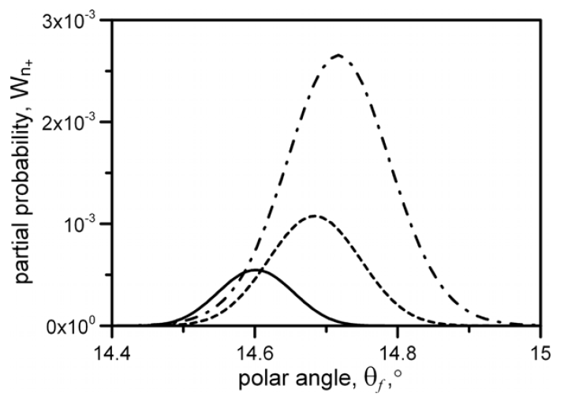

Рис. 1.17. Парціальна ймовірність розсіювання електрона ( МэВ, , ) на ядрі в полі двох лазерних хвиль (Вт/см, Вт/см, , , ) як функція полярного кута вильоту електрона. Суцільна крива відповідає парціальному процесу з , пунктирна – , штрих-пунктирна – .



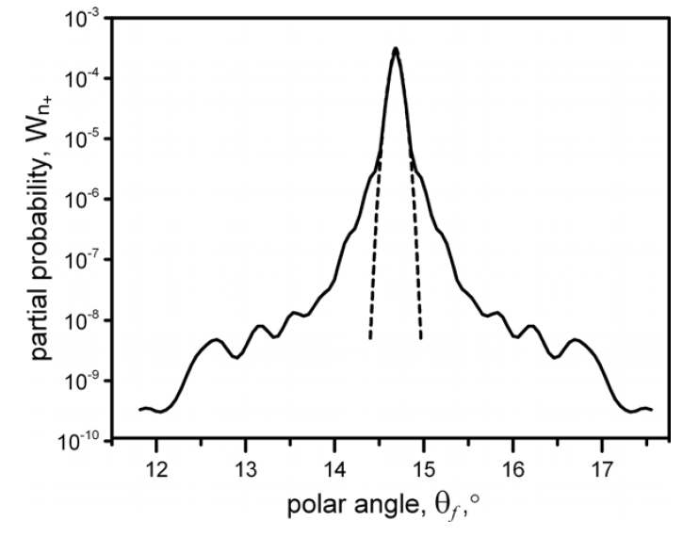

Рис. 1.18. Парціальна ймовірність для вимушеного процесу поглинання при розсіянні електрона ( МэВ, , ) на ядрі в полі двох імпульсних лазерних хвиль (Вт/см, Вт/см, , , ) як функція полярного кута вильоту електрона. Пунктирна крива відповідає інтерференційної області.



На рис. 1.18 представлена парціальна ймовірність вимушеного поглинання п’яти фотонів з першої і другої хвилі () (1.181) (суцільна крива). Інтерференційній області відповідає пунктирна крива (1.181). Як видно з рисунка 1.18, парціальна ймовірність в інтерференційній області на п’ять порядків величини може перевищувати відповідну ймовірність в іншій геометрії розсіювання. Різниця по порядку величини для парціальної ймовірності в різних кінематичних областях може бути виявлена експериментально.



Процес розсіювання електрона на ядрі в полі двох імпульсних лазерних хвиль може домінувати в інтерференційної кінематичної області, де вимушене випромінювання і поглинання фотонів обох хвиль відбувається корельованим чином. При цьому також спостерігається сильна кореляція між кутом вильоту та енергією електрона в кінцевому стані, що істотно відрізняє процес розсіювання електрона на ядрі в інтерференційної області від розсіювання електрона в будь-якій іншій геометрії. При відхиленні від інтерференційного кута вильоту електрона спостерігається розширення парціального перерізу. При цьому, ймовірність парціальних процесів в інтерференційної області на п’ять порядків величини може перевищувати відповідну ймовірність в області Бункина-Федорова.

### Знаходження ймовірності процесів 2-го порядку за сталою тонкої структури з проміжним фотонним станом, що описуються 1-ю діаграмою Феймана та відбуваються в полі плоскої електромагнітної хвилі

Розрахунок ймовірностей процесів 2-го порядку за сталою тонкої структури в полі електромагнітної хвилі кардинально ускладнюється у порівнянні з процесами 1-го порядку. Тому у випадку процесів 2-го порядку для розрахунку ймовірностей використовують числові методи або різні наближення, зокрема, метод еквівалентних фотонів, використання до тризуб-процесу див. [53], також див. більш загальне наближення розвинуте в роботах Рощупкіна С.П. з співавторами, див., наприклад, [66], інші приклади можна знайти в монографії [61].

4-потенціал плоскої електромагнітної хвилі має вигляд:

(1.182)



де ; і – амплітуда напруженості і частота електричного поля хвилі; , – 4-вектора поляризації (за звичай за рахунок вибора калібровки потенціала, може покласти тоді , ), що задовільняють умові: , , ; – фаза хвилі; – параметр еліптичності (, значення відповідають лінійній поляризації хвилі, – циркулярній поляризації.



В подальших дослідженнях зосередимося на лінійній поляризації хвилі, зауваживши, що отримані результати мають більш широкий результат, і можуть легко бути перенесений на інші поляризаці хвилі.

Для процесів 1-го порядку в полі плоскої електромагнітної хвилі отримано аналітичні вирази для ймовірностей (див., в першу чергу [63]). Приведемо загальні вирази для процесу 1-го порядку, взявши за приклад процес випромінення фотона електрона в полі електромагнітної хвилі, т.я. вони будуть «цеглинками» ймовірностей 2-го порядку за сталою тонкою структури з проміжним фотонним станом в полі хвилі. Амплітуду процесу можна представити у вигляді суми парціальних амплітуд:

(1.183)



де парціальна амплітуда має вигляд

(1.184)



(1.185)



(1.186)



(1.187)



(1.188)



(1.189)



(1.190)



(1.191)



(1.192)



У виразі (1.185) – заряд і маса частинки (електрона, позитрона чи мюона – в залежності від задачі), – 4-вектор поляризації фотона; – біспінор Дірака вільної частинки, хвилястою лінією наж 4-імпульсом позначені квазімпульси частинки:



(1.193)



де – параметр інтенсивності хвилі:



(1.194)



Вектори

(1.195)



повністю характеризують поляризаційні властивості випроміненого фотона та мають властивості:

(1.196)



Отже на відміну від векторів поляризації хвилі (1.182) ортогональні до 4-імпульсу проміжного фотона, а із законів збереження 4-імпульсу в вершинах (1.193) слідує корисна властивість, що дозволяє спростити розрахунки:

(1.197)



Відмітимо також умову ортогональності струмів у вершині:

(1.198)



Диференційна ймовірність процесу випромінювання фотона електроном в полі лінійно-поляризованої електромагнітної хвилі має вигляд:



,(1.199)



де – параметри Стокса, що описують поляризаційні властивості випромененого фотона, перший член в (1.199) відноситься до випромінювання неполяризованного фотона, інші відносяться до поляризаційних ефектів, доданок відноситься до ефектів, що відповідають поляризації випромененого фотона вздовж векторів поляризації хвилі, – ефекти викликані циркулярною поляризацією, а описує поляризаційні ефекти під кутом до поляризації хвилі [63]:



(1.200)



(1.201)



(1.202)



(1.203)



(1.204)



(1.205)



де

(1.206)



**Амлітуда процесу**. За приклад процесу 2-го порядку з проміжним фотонним станом, що описується одною діаграмою Феймана розглянемо розсіювання двох нетотожних частинок з 4-імпульсами , з переходом їх в кінцеві стани (див. рис. 1.19). Амплітуду такого процесу, після інтегрування за 4-координатами вершин, можна представити у вигляді суми парціальних компонент:



(1.207)



де парціальна амплітуди має вигляд:

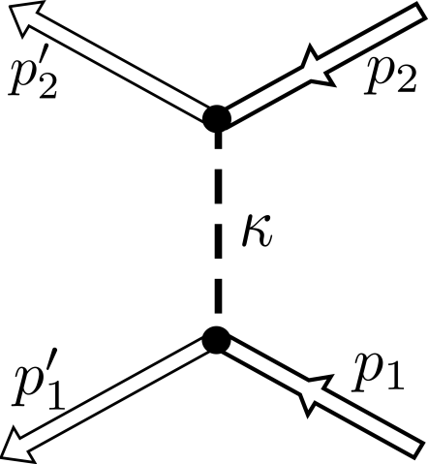

Рис. 1.19. Фейманівська діаграма процесу 2-го порядку розсіювання двох нетотожних частинок

(1.208)



(1.209)



Кожному парціальному процесу відповідають закони збереження:

(1.210)



де 1-е рівняння системи відповідає 1-ій вершині, а друге – другій вершині; – кількість фотонів випроменених () або поглинутих () в першій вершині; – кількість фотонів поглинутих () із хвилі або випроменених () у хвилю за результатом всього процесу (так що – кількість фотонів випроменених () або поглинутих () в другій вершині.



**Ймовірність процесу в резонансному наближенні.** В резонансному наближенні скрізь крім знаменника , а в знаменнику маси частинок комплексні:



(1.211)



де ширина рівна ймовірності розпаду стану, в якому знаходиться частинка, тобто, повній ймовірності однофотонного випромінювання [63]. Зокрема для малих інтенсивностей хвилі (:



(1.212)



(1.213)



де ) та введені параметри:



(1.214)



– резонансний параметр:



, (1.215)



який характеризує відхилення від резонансного перебігу процесу. Значення відповідає резонансному перебігу парціального процесу, – нерезонансному перебігу процесу.



Розглянемо базис в 4-мірному просторі:

(1.216)



де визначаються виразами (1.195), а 4-вектори наразі не будемо конкретизувати.



Скористаємося умовою ортогональності струмів у вершинах (доказ цієї умови для плоскохвильового поля:

(1.217)



В умовах резонансу ( ) внаслідок цього із маємо:



(1.218)



Отже

(1.219)



(1.220)



де позначено:

(1.221)



(1.222)



Щоб записати вираз (1.220) через елементи, що є в ймовірності процесів 1-го порядку (1.219) врахуємо, що (1.220) можна привести до вигляду:



(1.223)



Таким, чином ймовірність процесу 2-го порядку з фотонним проміжним станом, що відбувається в полі плоскої хвилі (1.222) можна вирази через ймовірності процесів 1-го порядку:

(1.224)



(1.225)



де для компактності запису позначено: , .



Перший доданок в (1.224) відповідає неполяризованому проміжному фотона, інші 3-и доданки відповідають поляризаційним ефектам проміжного фотона, так в другому доданку множники , відповідають лінійній поляризації проміжного фотона; в третьому доданку множники, відповідають поляризації під кутом (); в четвертому доданку множники , відповідають круговій поляризації фотона ().



Отже можна констатувати, що ймовірність процеса другого порядку з фотонним проміжним станом в полі хвилі в умовах резонансу можна записати через ймовірності процесів 1-го порядку: процесу випромінювання проміжного фотона одною із початкових частинок, з наступним поглинанням його іншою частинкою.

**Ймовірність поза резонансним наближенням**. Введемо набір 4-векторів:

(1.226)



де

(1.227)



Ці вектори ортонормовані:; , отже, утворюють базис в 4-мірному просторі. У цьому базисі для інваріантної амплітуди отримаємо:



(1.228)



Тут ми скористалися умовою ортогональності (1.217) яка справедлива і поза резонансною умовою.

На відміну від реального фотона, віртуальний, як частинка з ненульовою масою, має всі три поляризації, тому на відміну від резонансного випадку (1.219) маємо три доданки. Квадрат інваріантної амплітуди має вигляд:



(1.229)



З іншої сторони його можна надати вигляд подібний до (1.223):



(1.230)



Після усереднення за поляризаціями початкових частинок і підсумовуванням за поляризаціями кінцевих частинок для ймовірністі процесу 2-го порядку за сталою тонкої структури з фотонним проміжним станом отримаємо:



(1.231)



де перший доданок відповідає неполяризованому проміжному фотону, інші описують поляризаційні ефекти. Т.я. вирази (1.200-1.204) отримані за умови знаходження проміжного фотона на масовій поверхні то їх потрібно отримати заново з врахуванням . Так для першого підпроцеса () маємо:



(1.232)



(1.233)



(1.234)



(1.235)



(1.236)



(1.237)



(1.238)



(1.239)



(1.240)



(1.241)



(1.242)



(1.243)



(1.244)



Для підпроцесу що відповідає другій вершини у виразах (1.233-1.241) крім, очевидної заміни: , необхідно також виконати заміну: , , .



Відмітимо граничні випадки:

• Ймовірність розрахована для неполяризованого проміжного фотона, розрахована як сумма ймовірностей (1.232-1.234) співпадає з ймовірністю розрахованою на пряму за формулою:



• Ймовірність (1.231) в резонансному випадку () співпадає з (1.234).



• Нерезонансний випадок відповідає умові так, що основний доданок в ймовірності у цьому випадку .



• За умови основним є парціальний процес з , , причому в ультрарелятивізмі зміни імпульсів частинок малі: , . У цьому випадку із вираза (1.131) отримаємо формулу, що відповідає наближенню розвинутому в роботах Рощупкіна С.П. з співавторами (див., наприклад, [66]).



В умовах резонансу ймовірність процеса другого порядку з фотонним проміжним станом в полі хвилі можна записати через ймовірності процесів 1-го порядку, що враховують поляризаційні властивості проміжного фотона: процесу випромінювання поляризованого проміжного фотона одною із початкових частинок, з наступним поглинанням його другою частинкою. Ймовірність записується через 4 доданки: добуток ймовірностей випромінювання та поглинання неполяризованого проміжного фотона, добуток ймовірностей, що відповідають поляризаційним ефектам пов’язаним з лінійною, круговою та поляризацією під 45°. Т.я. ми зосередили дослідження лінійною поляризацією хвилі, то доданок, що відповідає поляризаційним ефектам пов’язаним з круговою поляризацією закономірно дає нульовий внесок, також не суттєвий внесок від ефектів поляризацієї під 45°, т.я. як цей доданок зникає при інтегрування за азімутальним кутом кінцевих частинок.

У нерезонансному випадку проміжному фотону відповідає 3-поляризації внаслідок цього ймовірність містить набагато більшу кількість доданків, а саме 10: це добуток ймовірностей випромінювання та поглинання неполяризованого проміжного фотона та доданки, що відповідають поляризаційним ефектам пов’язаним з лінійною, круговою та поляризацією під 45° (на кожний ефект приходиться по 3 доданки - попарні комбінації між 1 та 2-ою поляризаціями, між 1 та 3, між 2 та 3). Слід зазначити, що для нерезонансного випадку були заново отримані ймовірності, що характеризують поляризаційні ефекти підпроцесів, навіть ті, що пов’язані з поляризаційними 1-им і 2-им векторами, т.я. попередньо вони були отримані за умови перебування фотона на масовій поверхні.

### Висновки до розділу 1.

В даному розділі досліджено:

- Поляризаційний тензор у постійному зовнішньому магнітному полі на основі функції Гріна електрона через суму по рівням Ландау. Розглянуто випадок найнижчих рівнів Ландау для фотонів з енергією нижче порога народження електрон-позитронної пари. Знайдено, в даному наближенні, показники заломлення фізичного вакууму для аномальної та нормальної хвилі. Показано, що різниця показників заломлення аномальної та нормальної хвилі лінійно залежить від магнітного поля на відміно від випадку слабкого магнітного поля, де різниця показників заломлення пропорційна квадрату від напруженості магнітного поля.

- Процес фотонародження електрон-позитронної пари з врахуванням поляризаційного каскаду в сильному магнітному полі. Отримано вираз для загальної амплітуди процесу та знайдено ймовірність у випадку народження пари фотоном на найнижчі рівні Ландау. Ймовірність процесу залежить від поляризації початкового фотона аналогічно як і для процеса фотонародження пари, а саме залежить тільки від і дорівнює нулю при нормальній поляризації фотона. Показано, що відношення радіаційної поправки до основного процесу обернено пропорційне квадрату поля і для Гс досягає одиниці.

- Розвинено теорiю резонансного розсiяння гамма-кванту на електронi в полi монохроматичної лазерної хвилі. Передбачено наявність порогу мінімальної кількості фотонів лазерної хвилі. Ця кількість фотонів істотно залежить від енергії вихідних частинок та інтенсивності лазера. Отримано резонансний диференціальний переріз процесу розсіювання гамма-кванту на електроні у зовнішньому сильному електромагнітному полі. Показано, що резонансний диференціальний переріз може значно (на кілька порядків) переверщувати відповідний нерезонансний.

- Розвинено релятивiстську теорiю резонанснго двофотонного випромiнювання електрона в полi циркулярно поляризованної iмпульсної хвилi. Показано, що в умовах резонансу величина ймовiрностi процесу збільшується зi зменшенням енергiї та зi збiльшенням кута вльоту електрона. Також показано, що в помірно-сильному полі ймовiрність двофотонного випромінювання щодо однофотонного придушується. Для енергій поряду 100 МеВ, оцінкочне придушення становить порядка 10-3.

- Вивчено процес розсіювання електрона на ядрі в імпульсному полі лазера в області малих кутів. Установлено, що парціальний переріз розсіювання має максимум поблизу виділеного напряму розсіювання, що відповідає мінімальним значенням переданого імпульсу для кожного парціального процесу випромінювання і поглинання.

- Вперше досліджено процес розсіювання електрона на ядрі в полі двох імпульсних лазерних хвиль, який домінує в інтерференційній кінематичній області, де вимушене випромінювання і поглинання фотонів обох хвиль відбувається корельованим чином. Розподіл по енергії кінцевого електрона в інтерференційній області якісно відрізняється від розподілу для іншої геометрії процесу.

- Вперше отримано вирази для диференціальних перерізів гальмівного випромінювання електрона на ядрі в полі двох імпульсних хвиль в резонансному та нерезонансному випадку. Показано, що в інтерференційній області існує область кутів вильоту електрона, для яких переріз процесу гальмівного випромінювання в полі двох імпульсних хвиль майже в 2 рази перевищує переріз за відсутності зовнішнього поля. Показана можливість суттєвого перевищення перерізу процесу резонансного гальмівного випромінювання в імпульсному полі двох хвиль над відповідним перерізом за відсутності зовнішнього поля.

- Розроблено новий метод для отримання аналітичного виразу для ймовірності процесів 2-го порядку з фотонним проміжним станом, що описується одною діаграмою Фейнмана, та відбуваються в полі плоскої електромагнітної хвилі, як в резонансному наближенні так і поза ним. До процесів, для яких можна скористатися розробленим методом, відносяться розсіювання електрона на мюоні, перетворення електрон-позитронної пари в мюонну.

### Список використаних джерел у розділі 3

1. New PVLAS results and limits on magnetically induced optical rotation and ellipticity in vacuum / E. Zavattini et al. *Physical Review D*. 2008. Vol. 77, no. 3. URL: <https://doi.org/10.1103/physrevd.77.032006>

2. First results from the new PVLAS apparatus: a new limit on vacuum magnetic birefringence / F. Della Valle et al. *Physical Review D*. 2014. Vol. 90, no. 9. URL: <https://doi.org/10.1103/physrevd.90.092003>

3. The PVLAS experiment: measuring vacuum magnetic birefringence and dichroism with a birefringent Fabry–Perot cavity / F. Della Valle et al. *The European Physical Journal C*. 2016. Vol. 76, no. 1. URL: <https://doi.org/10.1140/epjc/s10052-015-3869-8>

4. Extremely high-intensity laser interactions with fundamental quantum systems / A. Di Piazza et al. *Reviews of Modern Physics*. 2012. Vol. 84, no. 3. P. 1177–1228. URL: <https://doi.org/10.1103/revmodphys.84.1177>

5. Design and current progress of the Apollon 10 PW project / J. P. Zou et al. *High Power Laser Science and Engineering*. 2015. Vol. 3. URL: <https://doi.org/10.1017/hpl.2014.41>

6. Ilderton A., Marklund M. Prospects for studying vacuum polarisation using dipole and synchrotron radiation. *Journal of Plasma Physics*. 2016. Vol. 82, no. 2. URL: <https://doi.org/10.1017/s0022377816000192>

7. Extreme Light Infrastructure – Nuclear Physics / O. Tesileanu et al. *Journal of Physics: Conference Series*. 2013. Vol. 420. P. 012157. URL: <https://doi.org/10.1088/1742-6596/420/1/012157>

8.  Evidence for vacuum birefringence from the first optical-polarimetry measurement of the isolated neutron star RX J1856.5−3754 / R. P. Mignani et al. *Monthly Notices of the Royal Astronomical Society*. 2016. Vol. 465, no. 1. P. 492–500. URL: <https://doi.org/10.1093/mnras/stw2798>

9. Euler H., Kockel B. Über die Streuung von Licht an Licht nach der Diracschen Theorie. *Die Naturwissenschaften*. 1935. Vol. 23, no. 15. P. 246–247. <https://doi.org/10.1007/bf01493898>

10. Heisenberg W., Euler H. Folgerungen aus der Diracschen Theorie des Positrons. *Zeitschrift für Physik*. 1936. Vol. 98, no. 11-12. P. 714–732. <https://doi.org/10.1007/bf01343663>

11. Batalin I. A., Shabad A. E. Green’s Function of a Photon in a Constant Homogeneous Electromagnetic Field of General Form. *JETP*. 1971. Vol. 33, P. 483.

12. Schwinger J. On gauge invariance and vacuum polarization. *Physical Review*. 1951. Vol. 82, no. 5. P. 664–679. URL: <https://doi.org/10.1103/physrev.82.664>

13. Adler S. L. Photon splitting and photon dispersion in a strong magnetic field. *Annals of Physics*. 1971. Vol. 67, no. 2. P. 599–647. <https://doi.org/10.1016/0003-4916(71)90154-0>

14. Tsai W. Vacuum polarization in homogeneous magnetic fields. *Physical Review D*. 1974. Vol. 10, no. 8. P. 2699–2702. <https://doi.org/10.1103/physrevd.10.2699>

15. Катков В. М. Поляризационный оператор фотона в магнитном поле. *ЖЭТФ.* 2016. Т. 150. С. 229.

16. Tsai W.-y., Erber T. Propagation of photons in homogeneous magnetic fields: index of refraction. *Physical Review D*. 1975. Vol. 12, no. 4. P. 1132–1137. URL: <https://doi.org/10.1103/physrevd.12.1132>

17. Kohri K., Yamada S. Polarization tensors in strong magnetic fields. *Physical Review D*. 2002. Vol. 65, no. 4. URL: <https://doi.org/10.1103/physrevd.65.043006>

18. Shabad A. E. Photon dispersion in a strong magnetic field. *Annals of Physics*. 1975. Vol. 90, no. 1. P. 166–195. URL: <https://doi.org/10.1016/0003-4916(75)90144-x>

19. Diachenko M. M., Novak O. P., Kholodov R. I. A cascade of e−e+ pair production by a photon with subsequent annihilation to a single photon in a strong magnetic field. *Laser Physics*. 2016. Vol. 26, no. 6. P. 066001. URL: <https://doi.org/10.1088/1054-660x/26/6/066001>

20. Hattori K., Itakura K. Vacuum birefringence in strong magnetic fields: (I) Photon polarization tensor with all the Landau levels. *Annals of Physics*. 2013. Vol. 330. P. 23–54. URL: <https://doi.org/10.1016/j.aop.2012.11.010>bcc

21. Hattori K., Itakura K. Vacuum birefringence in strong magnetic fields: (II) Complex refractive index from the lowest Landau level. *Annals of Physics*. 2013. Vol. 334. P. 58–82. URL: <https://doi.org/10.1016/j.aop.2013.03.016>

22. Calucci G., Ragazzon R. Nonlogarithmic terms in the strong field dependence of the photon propagator. *Journal of Physics A: Mathematical and General*. 1994. Vol. 27, no. 6. P. 2161–2166. URL: <https://doi.org/10.1088/0305-4470/27/6/036>

23. Gusynin V. P., Miransky V. A., Shovkovy I. A. Dimensional reduction and catalysis of dynamical symmetry breaking by a magnetic field. *Nuclear Physics B*. 1996. Vol. 462, no. 2-3. P. 249–290. URL: <https://doi.org/10.1016/0550-3213(96)00021-1>

24. Chodos A., Everding K., Owen D. A. QED with a chemical potential: the case of a constant magnetic field. *Physical Review D*. 1990. Vol. 42, no. 8. P. 2881–2892. URL: <https://doi.org/10.1103/physrevd.42.2881>

25. Gusynin V. P., Miransky V. A., Shovkovy I. A. Dynamical chiral symmetry breaking by a magnetic field in QED. *Physical Review D*. 1995. Vol. 52, no. 8. P. 4747–4751. URL: <https://doi.org/10.1103/physrevd.52.4747>

26. Gusynin V. P., Miransky V. A., Shovkovy I. A. Dimensional reduction and dynamical chiral symmetry breaking by a magnetic field in 3 + 1 dimensions. *Physics Letters B*. 1995. Vol. 349, no. 4. P. 477–483. URL: <https://doi.org/10.1016/0370-2693(95)00232-a>

27. Melrose D., Parle A. Quantum electrodynamics in strong magnetic fields. I. electron states. *Australian Journal of Physics*. 1983. Vol. 36, no. 6. P. 755. URL: <https://doi.org/10.1071/ph830755>

28. Фомін П. І., Холодов Р. І. До теорiї резонансних квантово-електродинамiчних процесiв у зовнiшньому магнiтному полi. *УФЖ*. 1999. № 44ю С. 1526.

29. Dyachenko M. M., Novak O. P., Kholodov R. I. Resonant threshold two-photon e–e+ pair production onto the lowest landau levels in a strong magnetic field. *Ukrainian Journal of Physics*. 2014. Vol. 59, no. 9. P. 849–855. URL: <https://doi.org/10.15407/ujpe59.09.0849>

30. Diachenko M. M., Novak O. P., Kholodov R. I. Pair production in a magnetic and radiation field in a pulsar magnetosphere. *Modern Physics Letters A*. 2015. Vol. 30, no. 25. P. 1550111. URL: <https://doi.org/10.1142/s0217732315501114>

31. Diachenko M. M., Novak O. P., Kholodov R. I. Resonant generation of an electron–positron pair by two photons to excited Landau levels. *Journal of Experimental and Theoretical Physics*. 2015. Vol. 121, no. 5. P. 813–818. URL: <https://doi.org/10.1134/s1063776115110126>

32. Bogoliubov N. N., Shirkov D. V. Introduction to the Theory of Quantized Field. (Interscience Publishers, 1959).

33. Fukushima K. Magnetic-field induced screening effect and collective excitations. *Physical Review D*. 2011. Vol. 83, no. 11. URL: <https://doi.org/10.1103/physrevd.83.111501>

34. Shabad A. E. Interaction of electromagnetic radiation with supercritical magnetic field. Workshop SMFNS/ICIMAF, Havana, 0307214 (2004).

35. Sokolov A. A. Synchrotron radiation. Oxford : Pergamon, 1968. 198 p.

36. Daugherty J. K., Harding A. K. Electromagnetic cascades in pulsars. *The Astrophysical Journal*. 1982. Vol. 252. P. 337. URL: <https://doi.org/10.1086/159561>

37. Sturrock P. A., Harding A. K., Daugherty J. K. Cascade model of gamma-ray bursts. *The Astrophysical Journal*. 1989. Vol. 346. P. 950. URL: <https://doi.org/10.1086/168075>

38. Daugherty J. K., Harding A. K. Gamma-Ray pulsars: emission from extended polar CAP cascades. *The Astrophysical Journal*. 1996. Vol. 458. P. 278. URL: <https://doi.org/10.1086/176811>

39. Sturrock P. A. A model of pulsars. *The Astrophysical Journal*. 1971. Vol. 164. P. 529–556. <https://doi.org/10.1086/150865>

40. Daugherty J. K., Harding A. K. Pair production in superstrong magnetic fields. *The Astrophysical Journal*. 1983. Vol. 273. P. 761. URL: <https://doi.org/10.1086/161411>

41. Harding A. K. Physics in strong magnetic fields near neutron stars. *Science*. 1991. Vol. 251, no. 4997. P. 1033–1038. <https://doi.org/10.1126/science.251.4997.1033>

42. Klepikov N. P. Emission of photons and electron-positron pairs in a magnetic field. *Soviet Physics JETP*. 1954. Vol. 26, no. 1. P.19–34.

43. Baier V. N., Katkov V. M. Processes involved in the motion of high energy particles in a magnetic field. *Soviet Physics JETP*. 1968. Vol. 26, no. 4. P. 854–860.

44. Baier V. N., Katkov V. M. Quasiclassical theory of bremsstrahlung by relativistic particles. *Soviet Physics JETP*. 1969. Vol. 28, no. 4. P. 807–813.

45. Baier V. N., Katkov V. M. Pair creation by a photon in a strong magnetic field. *Physical Review D*. 2007. Vol. 75, no. 7. P. 073009. <https://doi.org/10.1103/physrevd.75.073009>

46. Semionova L., Leahy D. Remarks concerning pair creation in strong magnetic fields. *Astronomy & Astrophysics*. 2001. Vol. 373, no. 1. P. 272–280. <https://doi.org/10.1051/0004-6361:20010491>

47. Novak O.P., Kholodov R.I. Polarization effects in the photon-induced process of electron-positron pair creation in a magnetic field, studied in the ultra-quantum-mechanical approximation. *Ukrainian Journal of Physics*. 2008. Vol. 53, no. 2. P. 187–195.

48. Novak O. P., Kholodov R. I. Spin-polarization effects in the processes of synchrotron radiation and electron-positron pair production by a photon in a magnetic field. *Physical Review D*. 2009. Vol. 80, no. 2. P. 025025. <https://doi.org/10.1103/physrevd.80.025025>

49. Berestetskiy A. I., Lifshits E. M., Pitaevsky L. P. Quantum electrodynamics. Moscow : Nauka, 1989. 728 p.